行政院所屬各機關出國報告
(出國類別：實習)

全球海氣偶合模式發展

服務機關：交通部中央氣象局
出國人： 職 稱：技正
姓 名：林淑卿
出國地點： 美國
顧 問： 陳宇能 教授
出國期間： 九十七年十月九日至九十八年元月五日
報告日期： 九十八年三月二十日

摘 要
本次出國的主要目的在研發「全球海氣偶合模式發展」計畫下的混合海氣動力預報模式之區域預報模式相關研究。實習的地點在美國夏威夷大學的海洋地球科學技術學院(School of Ocean and Earth Science and Technology， SOEST)，實習的指導人為夏威夷大學氣象系陳宇能教授。
「氣候變異與劇烈天氣監測預報系統發展」計畫下的混合海氣動力預報模式所選用的大氣模式為環流模式(General Circulation Model)，中央氣象局全球預報系統(GFS， Global Forecast System)中所使用的大氣環流模式為使用模式之一。全球海氣偶合預報模式是氣候預報的主要工具，區域氣候預報與全球模式之結合是區域氣候發展方向之一。為增加本局瞭解區域氣候預報氣偶合模式在台灣區域氣候預報應用，本局區域模式的預報產品對氣候預報影響之前，必須要先對區域模式的預報產品加以檢定。
經過嚴謹測試選擇中央氣象局半作業性區域預報模式-天氣研究與預報模式( Weather Research and Forecast Model；WRF )WRF模式為主要研究工具，使用由網路下載USGS(U.S. Geological Survey ，USGS)地表資訊及台灣地區自行測得知地表資訊，分別使用並分析地表參數對模式預報結果之影響，進而期待改進台灣地區之氣候預報應用。
關鍵辭: 天氣研究與預報模式(WRF),地表模式(LSM)
目 次

摘 要 ⋅⋅⋅⋅⋅⋅⋅⋅⋅⋅⋅⋅⋅⋅⋅⋅⋅⋅⋅⋅⋅⋅⋅⋅⋅⋅⋅⋅⋅⋅⋅⋅⋅⋅⋅⋅⋅⋅⋅⋅⋅⋅⋅⋅⋅⋅⋅⋅⋅⋅⋅⋅⋅⋅⋅⋅⋅⋅⋅⋅⋅⋅⋅⋅⋅⋅⋅⋅⋅⋅⋅⋅⋅⋅⋅⋅⋅1
目 次 ⋅⋅⋅⋅⋅⋅⋅⋅⋅⋅⋅⋅⋅⋅⋅⋅⋅⋅⋅⋅⋅⋅⋅⋅⋅⋅⋅⋅⋅⋅⋅⋅⋅⋅⋅⋅⋅⋅⋅⋅⋅⋅⋅⋅⋅⋅⋅⋅⋅⋅⋅⋅⋅⋅⋅⋅⋅⋅⋅⋅⋅⋅⋅⋅⋅⋅⋅⋅⋅⋅⋅⋅⋅⋅⋅⋅⋅2
- 目的⋅⋅⋅⋅⋅⋅⋅⋅⋅⋅⋅⋅⋅⋅⋅⋅⋅⋅⋅⋅⋅⋅⋅⋅⋅⋅⋅⋅⋅⋅⋅⋅⋅⋅⋅⋅⋅⋅⋅⋅⋅⋅⋅⋅⋅⋅⋅⋅⋅⋅⋅⋅⋅⋅⋅⋅⋅⋅⋅⋅⋅⋅⋅⋅⋅⋅⋅⋅⋅⋅3
- 過程⋅⋅⋅⋅⋅⋅⋅⋅⋅⋅⋅⋅⋅⋅⋅⋅⋅⋅⋅⋅⋅⋅⋅⋅⋅⋅⋅⋅⋅⋅⋅⋅⋅⋅⋅⋅⋅⋅⋅⋅⋅⋅⋅⋅⋅⋅⋅⋅⋅⋅⋅⋅⋅⋅⋅⋅⋅⋅⋅⋅⋅⋅⋅⋅⋅⋅⋅⋅⋅⋅4
- 心得⋅⋅⋅⋅⋅⋅⋅⋅⋅⋅⋅⋅⋅⋅⋅⋅⋅⋅⋅⋅⋅⋅⋅⋅⋅⋅⋅⋅⋅⋅⋅⋅⋅⋅⋅⋅⋅⋅⋅⋅⋅⋅⋅⋅⋅⋅⋅⋅⋅⋅⋅⋅⋅⋅⋅⋅⋅⋅⋅⋅⋅⋅⋅⋅⋅⋅⋅⋅⋅⋅5
- 建議⋅⋅⋅⋅⋅⋅⋅⋅⋅⋅⋅⋅⋅⋅⋅⋅⋅⋅⋅⋅⋅⋅⋅⋅⋅⋅⋅⋅⋅⋅⋅⋅⋅⋅⋅⋅⋅⋅⋅⋅⋅⋅⋅⋅⋅⋅⋅⋅⋅⋅⋅⋅⋅⋅⋅⋅⋅⋅⋅⋅⋅⋅⋅⋅⋅⋅⋅⋅⋅14
- 參考文獻⋅⋅⋅⋅⋅⋅⋅⋅⋅⋅⋅⋅⋅⋅⋅⋅⋅⋅⋅⋅⋅⋅⋅⋅⋅⋅⋅⋅⋅⋅⋅⋅⋅⋅⋅⋅⋅⋅⋅⋅⋅⋅⋅⋅⋅⋅⋅⋅⋅⋅⋅⋅⋅⋅⋅⋅⋅⋅⋅⋅⋅14
- 圖表說明⋅⋅⋅⋅⋅⋅⋅⋅⋅⋅⋅⋅⋅⋅⋅⋅⋅⋅⋅⋅⋅⋅⋅⋅⋅⋅⋅⋅⋅⋅⋅⋅⋅⋅⋅⋅⋅⋅⋅⋅⋅⋅⋅⋅⋅⋅⋅⋅⋅⋅⋅⋅⋅⋅⋅⋅⋅⋅⋅⋅⋅⋅15
- 圖表⋅⋅⋅⋅⋅⋅⋅⋅⋅⋅⋅⋅⋅⋅⋅⋅⋅⋅⋅⋅⋅⋅⋅⋅⋅⋅⋅⋅⋅⋅⋅⋅⋅⋅⋅⋅⋅⋅⋅⋅⋅⋅⋅⋅⋅⋅⋅⋅⋅⋅⋅⋅⋅⋅⋅⋅⋅⋅⋅⋅⋅⋅⋅⋅⋅⋅⋅⋅⋅⋅18

- 目的：
氣候預報的可行性主要基於大氣的地表(如海洋，地面降雪，海冰，地型)相對於大氣而言有較長的記憶，利用此種地表緩慢的變化，可以預報地表過程對大氣平均狀態的影響。在做氣候預報前必需先確定哪些因子對氣候有重要的影響，在確定這些因子後即可利用這些因子進行氣候預報。過去的許多研究指出，全球氣候模式的模擬或預報往往由於水平網格距離太粗而無法將特殊地形地勢所造成的地區氣候特徵解析出來。為了解決解析度不足的問題，比較經濟而且可行的方法就是在全球氣候模式的預報之後再嵌套一層高解析度的區域氣候模式，藉由提高局部地區解析度的方法來掌握這些區域環流及降水特徵。中央氣象局為了提高東亞地區尤其是台灣地區的氣候預報能力，開始進行中小尺度預報系統的建置。
本次出國實習的目的在於WRF( Weather Research and Forecasting model；WRF ) 中尺度模式運用在氣候預報先行研究發展。天氣研究和預報模式WRF 模式是近年來美國相關研究單位研發的中尺度數值模式預報系統，其快速平行化運算處理和先進的物理與動力數值運算方法，大幅改進預報作業的時間與預報準確率。地表過程不僅牽涉地氣間的交互作用，以影響天氣與區域氣候的特性，在模式中地表過程要能正確的發生作用，正確的土地利用型態分布與良好的參數化是決定性的因子。

- 過程
本次實習時間為2008年10月9日至2009年1月5日，與夏威夷大學氣象系陳宇能教授實習。此次行程與研究內容如下：
赴美參與「全球海氣偶合模式發展」實習之工作紀錄 林淑卿撰
月 | 日 | 工 作 記 要
10 | 09 | 赴夏威夷大學SOEST ( School of Ocean and Earth Science and Technology)申辦公室及電腦使用權
10 | 10~17 | 設定NB電腦環境，學習SOEST電腦使用
10 | 20~31 | 從http://www.mmm.ucar.edu/wrf/users/下載並安裝WPS module 、 WRF model and ARWpost 在已申請之帳號上。學習撰寫run WRF model script.設定namelist.wrf 與CWB WRF 作業模式相同。
11 | 01~07 | 上網抓取NCEP 全球預報系統之氣象預報資料及海洋表面溫度(SST)，run 3-domain WRF ,use ARWpost plot the WRF output.
11 | 10~21 | 比較從CWB WRF operational account 抓取作業output之landuse 及地形高度資料， 與 WRF download 資料，結果兩者有所不同。
11 | 24~28 | 上網http://edc2.usgs.gov/glcc/ausipac_int.php 抓取USGS landuse data of the Eurasia and the Africa resolution 為1KM，並將兩檔案資料合併以供WRF domain1,domain2 landuse使用
12 | 01~05 | 學習SOEST WRF 之LSM(Land Surface model)
12 | 08~12 | 學習LSM之job procedure script.並準備好LSM所須之input data-台灣高解析度之地形高度資料及landuse 資料
12 | 15~26 | 修改SOEST WRF 之LSM程式，以便run 台灣domain 之LSM
12 | 29~0103 | 測試程式並輸入資料，測試無誤將LSM package帶回台灣
- 心得
台灣地區經常遭受豪大雨的侵襲，時常造成民眾生命財產嚴重損失。提升天氣預報效率與降水預報的準確度為本局首要工作。在數值天氣模式之中，地表的過程為模式結果的主要影響因素之一 ，地表過程不僅牽涉地氣間的交互作用，以影響天氣與區域氣候的特性，在模式中地表過程要能正確的發生作用，正確的土地利用型態分布與良好的參數化是決定性的因子，進而影響模擬的結果。夏威夷大學氣象系陳宇能教授，從觀測資料分析海島作用對夏威夷海島天氣和氣候之影響，並利用數值模式(包括MM5、WRF-ARW、WRF-NMM及區域波譜模式)模擬夏威夷海島夏天季風天氣、強風和豪大雨事件。在數值模式中，有關地表放射率、熱容、粗糙度、及可用含水量等物理過程及土壤濕度，通常使用給定的土地利用型態(landuse type)資料，並據以參數化之(Chen and Dudhia 2001；Chen et al. 2004)，進而使模式大氣和地表產生關聯。將夏威夷海島土地利用型態更新(Chen and Nash 1994; Chen and Wang 1994, 1995; Feng and Chen 1998)，研究土讓濕度對於模式在進行氣象模擬時的影響大。較低的可用土壤濕度會降低大氣中的溼度，降低地表能量分配在潛熱通量的比重，並且進而改變邊界層內空氣的熱容量。這樣的機制會使白天的溫度較高，海陸風環流較強，而使得向岸風輻合增強。大氣中的局部環流例如海陸風的日夜變化、都市熱島效應等天氣現象皆是因為地表受到太陽能量加熱時，能量收支的分布差異所造成，所以模式對土地利用型態的處理越正確，則模擬出的局部環流結果亦會越接近真實大氣，進而可產生較正確的降水分布。臺灣地區和夏威夷海島的局部環流與豪大雨問題是相似的，都是受地形影響的副熱帶氣候，模式模擬出的局部環流問題可能相似，故本次赴美實習將引回陳宇能教授研究團隊數年來針對夏威夷土地利用型態更新方法及所發展出處理與土地利用型態相關地表物理量的地表模式LSM (Land Surface Model,簡稱LSM)。研究並分析比較台灣各地區局部環流和降雨的日變化及分佈之診斷分析，並就中央氣象局(Central Weather Bueau ,簡稱CWB)所使用WRF模式之土地利用型態分析，進而研究WRF區域預報模式之可能誤差，期望能提升區域預報模式降雨預報時間及地點分佈之準確度。實習心得將依研究主題簡介，模式簡介與資料處理、土地利用與土壤資料分析比較、SOWMEX期間觀測資料與WRF模擬之比較及結論等五部分進行報告。
- 簡介
大氣中的局部環流例如海陸風的日夜變化、都市熱島效應等天氣現象皆是因為地表受到太陽能量加熱時，能量收支的分布差異所造成，所以模式對地表狀態的處理越正確，則模擬出的局部環流結果亦會越接近真實大氣。土地利用型態資料正是模式運算某地區的地表能量收支時，所必須參考的該地土地狀態與設定。故正確的土地利用型態分布資料可以改善氣象模式在處理地表能量收支與局部環流的部分，進而可以對於降水模擬有較正面的改善。
- 模式簡介與資料處理
2-1 、LSM模式簡介
赴美實習將引回陳宇能教授研究團隊數年來針對夏威夷土地利用型態更新方法及所發展出處理與土地利用型態相關地表物理量的LSM地表模式。實習期間參與夏威夷大學陳宇能教授研究團隊研究工作，其中Hiep Nguyen提供LSM流程說明簡報(附件一)及相關程式及電腦shell及script。LSM模式為獨立模組，可處理研究範圍之地型資料、土地利用類型資料、土壤資料等，模式輸出WRF所需要之地表資料及格式，使用此模式必須準備好LSM所需資料及輸入格式。此格式與WRF輸出與輸入格式(netCDF格式)不同，需將目前中央氣象局區域預報WRF模式所使用資料寫程式轉換成LSM縮需格式。
2-2、WRF模式簡介
WRF 模式為新一代的中尺度數值天氣預報系統，為非靜力平衡的中小尺度模式，其中包含了3 維資料同化資料系統，且可利用平行化處理計算以提高模式的計算效率。WRF 模式提供了各種不同的物理參數法的設定選擇，包括對於大氣邊界層的處理、降水物理過程、大氣輻射的影響、地表過程對大氣的影響等選擇，我們可以挑選最適合的物理參數法的設定，在不同的大氣條件下進行模擬研究。WRF 的網格設定為Arakawa C grid的形式，呈現交錯網格的方式，也就是將速度變數放置於距離熱力變數的前後上下左右各1/2 網格處。時間積分方面則是使用3 階的Rung-Kutta 數值方法。
2-3、 WRF 模式設定
使用WRF 模式三層巢狀網格設定，外層粗網格（D1）是221x127，解析度45 公里，中層網格（D2）是181x193，解析度15 公里，內層細網格（D3）是91x121，解析度5 公里（圖2.1），垂直方向有41 層，模擬預報時間36 小時。模式物理參數化分別採用Grell 積雲參數法、WSM 5-class 微物理參數法、Thermal diffusion 地表參數法及YSU 邊界層參數法、RRTM 長波與Goddard 短波輻射參數法等。模擬結果的分析將特別著重在最內層的模式預報場，以突顯出不同土地利用資料對高解析度模式預報的影響。以下有關模式模擬結果討論分析均採用最高解析度(D3)之網格點上之預報氣象場內插到觀測點上之預報值。
2-4、資料處理
  - WRF 模式中原始的土地利用類型資料，為美國地理測量(U.S. GeologicalSurvey，簡稱為USGS)土地利用系統(land use/ land cover system)所提供之24 類全球土地利用分布（如表一）及16 類全球土壤分布（如表二）。該USGS 資料主要是利用1992 年至1993 年之AVHRR (Advanced Very High Resolution Radiometer)遙測資料所推導而得，資料解析度為30 秒網格上的單一土地利用類型。該資料是利用衛星遙測資料推導求得，因此資料的正確性始終是被廣泛討論的議題之一，外加資料觀測距今已久，無法及時反應出土地利用的改變(Lo et al. 2007;Zhang et al. 2005)。初始場與側邊界條件為影響有限區域模式預報結果之主要因素。對區域模式而言，側邊界條件乃提供一外力來源以影響模式內部之預報，對作業中心而言，區域預報模式之外力來源通常來自作業中心本身之全球預報模式的預報場。林淑卿(2006)研究NCEP （National Center for Environmental Prediction）GFS全球網格資料對中央氣象局區域預報式預報之影響，結果建議本局作業之區域預報採用NCEP全球資料為邊界條件，本報告WRF模式所使用側邊界條件，由美國NCEP 全球模式分析場內插而得。

- 土地利用型態與土壤資料分析比較

3-1 土地利用型態資料分析比較
原來在WRF 模式中的土地利用資料為USGS網路下載而得與CWB作業使用（以下簡稱CWBOP資料）的土地利用型態有所不同，CWB作業使用台灣地區高解析度的土地利用資料，CWB作業使用台灣地區高解析度的土地利用資料是由台灣中鼎公司(CTCI)利用內政部空照圖，將其數位化成台灣及鄰近地區的高解析度土地利用資料。總共分為24類的CTCI與USGS兩種土地利用資料中，第4類(混合性灌溉農田牧草地)、第12類(落葉性針葉林地)、第17類(葉狀濕沼地)、第18類(灌木狀濕沼地)、第20類(葉狀凍土地)、第23類(赤裸狀凍土地)及第24類(冰雪地)在台灣地區兩者均一致均無資料存在無差異；差異最大的地方為都市地區的大小與分布差異，水旱田的比例以及山區混合林的分布範圍。圖3.1 為24類USGS土地利用類型與CWBOP的土地利用型態中第1類(都市建築地)比較圖，顯示USGS 資料(圖3.1左)在台灣地區僅有台北、嘉義、台南、高雄及屏東等地零星幾點為都市類型，而且都市所涵蓋的大小都有低估的現象；CWBOP 資料（圖3.1右）則具體反應出台灣西半部地區以及宜蘭花蓮等東部地區的都市，其中亦可看出台北、台中、高雄等地不僅中心都市有反應出來，還可以看到三大都會區的鄰近都市分布，此外，嘉南平原上的彰化、雲林、嘉義、台南等地，蘭陽平原上的宜蘭、羅東，花東縱谷上的花蓮、台東以及其他零星都市地皆可解析出來。圖3.2 為24類USGS土地利用類型與CWBOP的土地利用型態中第2類(乾燥農田牧草地)比較圖，顯示USGS 資料(圖3.2左)在台灣地區在桃園、嘉義、南投、台南等地具較多乾燥農田牧草分布。圖3.3 為24類USGS土地利用類型與CWBOP的土地利用型態中第3類(灌溉農田牧草地)比較圖，顯示USGS 資料(圖3.3左)在台灣地區決大部份均為灌溉性農田土地；CWBOP資料（圖3.3右）則具體反應出桃園、新竹、台中、苗栗、雲林、嘉義、台南、高雄等台灣西半部地區以及宜蘭花蓮等東部地區為灌溉性農田土地，嘉南平原具有最大比例值的灌溉性農田土地。圖3.4 為24類USGS土地利用類型與CWBOP的土地利用型態中第5類(混合性農田牧草地)比較圖，顯示USGS 資料(圖3.4左)在台灣地區反應出台北、桃園、新竹、台中、苗栗、雲林、嘉義、台南、高雄等台灣西半部地區以及宜蘭花蓮等東部地區；CWBOP 資料（圖3.4右）則僅有桃園及花蓮等地零星幾點為混合性農田牧草地類型。圖3.5 為24類USGS土地利用類型與CWBOP的土地利用型態中第6類(混合性農田林地)比較圖，顯示USGS 資料(圖3.5左)在台灣地區反應出桃園、新竹等台灣西半部地區以及宜蘭、花蓮、屏東等東部地區；CTCI 資料（圖3.5右）則僅有台北、桃園、新竹等地零星幾點為混合性農田林地類型。圖3.6 為24類USGS土地利用類型與CWBOP的土地利用型態中第7類(牧草地)比較圖，顯示USGS 資料(圖3.6左)與CWBOP資料（圖3.6右）在分布反應區域相差不多，但範圍USGS較CWBOP大。圖3.7 為24類USGS土地利用類型與CWBOP的土地利用型態中第8類(灌木地)比較圖，顯示USGS 資料(圖3.7左)在台灣地區反應出台北、桃園、新竹、苗栗、嘉義、台南、高雄等台灣西半部地區以及花蓮等東部地區；CWBOP 資料（圖3.7右）則僅有北部及中央山脈等地零星幾點為灌木地類型，兩者差異性較大。圖3.8 為24類USGS土地利用類型與CWBOP的土地利用型態中第9類(混合性(灌木牧草地)比較圖，顯示U第10類(混合性農田牧草地)SGS 資料(圖3.8左)在台灣地區無此類型；CWBOP 資料（圖3.8右）則反應出台中、苗栗、雲林、嘉義、台南、高雄等台灣西半部地區以及宜蘭花蓮等東部地區具有部分灌木牧草地地類型。圖3.9、圖3.10、圖3.11及圖3.12 為24類USGS土地利用類型與CWBOP的土地利用型態中第10類(無樹平原地)、第11類(落葉性闊葉林地)、第13類(長綠闊葉林地)及第14類(長綠針葉林地)比較圖，顯示CWBOP 資料(右)在台灣地區幾乎無此類型地，USGS 資料（左）則在中央山脈及花東地區具有部分此類土地使用型態類型。
圖3.13 為24類USGS土地利用類型與CWBOP的土地利用型態中第15類(混合林地)比較圖，顯示USGS 資料(圖3.13左)在台灣地區中央山脈狹長地區及屏東、花東地區具混合林地類型，混合比例約在0.3至0.8之間；CWBOP 資料（圖3.13右）則在寬廣中央山脈從北部到屏東地區均具有混合林地類型，範圍幾乎佔台灣地區一半以上，包括了五台灣五大山脈以及恆春半島，且混合林地混合比例在0.8以上；台灣地區混合林地類型分布在USGS 與 CWBOP中差異性特別大 。圖3.14 為24類USGS土地利用類型與CWBOP的土地利用型態中第16類(水域地)比較圖，顯示USGS 資料(圖3.14左)在台灣地區湖泊分布較少；CWBOP 資料（圖3.14右）則具有較多湖泊分布，CWBOP湖泊分布資料較接近實際觀測(未顯示)。圖3.15、及圖3.16 為24類USGS土地利用類型與CWBOP的土地利用型態中第19類(貧瘠地)及第21類(灌木凍土地)比較圖，顯示CWBOP 資料(右)在台灣地區幾乎無此類型地，USGS 資料（左）則零星幾點為具有部分此類土地使用型態類型。
總的來說，比較CWBOP與USGS的土地利用情形可以發現，CWBOP所使用之CTCI 的土地利用分布較USGS 資料更能精確反應出臺灣地區都市、農作與山林的現況。而這正是正確掌握模式地表過程中最基本的條件之一。
3-2 土壤型態資料
WRF 模式中的土地利用資料為USGS網路下載而得與CWB作業使用的土壤型態相同，均為USGS所提供，總共分為16類的土壤資料中，在台灣地區始有4類存在(圖3.17):第6類(壤土)、第7類(沙地黏土)、第9類(黏土壤土)及 第12類(黏土)。

- SOWMEX期間觀測資料與WRF模擬之比較

由中央氣象局與臺灣大氣科學系所共同進行的SOWMEX(South West Monsoon Weather Experiment)，以及美國國家大氣研究中心所進行的TiMREX(Terrain-induced Monsoon RainfallExperiment)，是透過增加南中國海和台灣海峽大氣探空（機載投落送和船舶探空），針對台灣梅雨季（東亞夏季西南季風肇始）探討南中國海西南氣流的熱動力性質，並利用環島都卜勒雷達，國科會新增車載X 波段雙偏振雷達，美國NCAR S-波段雙偏振雷達，文化大學測雨雷達，以及自動氣象測站和地面GPS 測站等儀器，進行西南季風環境下豪雨個案密集觀測和分析診斷研究，深入了解西南氣流引發之豪大雨天氣系統的激發機制，中尺度對流系統（MCSs）的內部雲微物理和雲動力結構，以及大氣邊界層過程對MCSs 的發展與維持等機制，同時進行高解度定量降雨預報數值模擬與雷達資料同化實驗，以改進現有定量降雨預報的精確度。利用此實驗所觀測之資料，研究臺灣地區的局部環流與豪大雨問題，是個正確研究方向與選擇。

4-1觀測站上觀測與模擬溫度場比較
選擇SOWMEX期間2008年5月15日至2008年6月25日約40天台灣地面26個觀測站(圖4.1)觀測資料分析溫度場之相對時平均場，再分別與WRF作業模式相同40天之預報場相對時2M溫度場平均作比較，台灣26個地面觀測站站名與測站代碼及經緯度(如表3)所列。WRF預報模式為預報12~36小時的台灣溫度時間序列，每隔3小時輸出一次預報場，分別代表了當地觀測時間08時、11時、14時、17時、20時、23時、02時、05時、08時(如圖4.2~圖4.27)，地面觀測站之地形高度與模式所使用地形高度有差異，在圖4.2~圖4.27中並註明兩者之差異。SOWMEX期間WRF模式的2M溫度時間序列分析中發現模式對板橋(圖4.4)、台北(圖4.6)、台中(圖4.21)、台南(圖4.17)、嘉義(圖4.20)、永康(圖4.18)等6個測站溫度日夜變化與實際觀測溫度比較，模式掌握相當好。WRF模式對於外島溫度日夜變化掌握相當不好如彭佳嶼(圖4.9)、東吉島(圖4.14)、澎湖(圖4.15)及蘭嶼(圖4.26)，雖然模式已使用最高解析度(D3)5公里之預報場分析，但對於外島之地形解析仍屬不足。
總的來說，比較WRF模式的2M溫度時間序列分析與地面觀測溫度日夜變化情形可以發現，除了對於4個外島之地形解析不足造成無法掌握溫度日夜變化外，其餘22個測站的溫度日夜變化均可掌握，其中對板橋、台北、台中、台南、嘉義、永康等6個都市模式掌握相當好，此結果對於局地區溫度之預報有所幫助。

4-2觀測站上觀測與模擬風場比較
採用相同方法，選擇SOWMEX期間2008年5月15日至2008年6月25日約40天台灣地面觀測資料分析風場之相對時平均，再分別與WRF作業模式相同40天之10M風場預報場相對時平均作比較。分別代表了當地觀測時間11時(圖4.28)、14時(圖4.29)、17時(圖4.30)、20時(圖4.31)、23時(圖4.32)、02時(圖4.33)、05時(圖4.34)、08時(圖4.35)，觀測站上觀測與模擬風場空間分布比較，紅色風標為觀測值，藍色風標為WRF網格預報值內插到觀測點上之值，黑色則為WRF模式D3網格點上之風場。
台灣沿海岸地區存在海陸風的日夜循環變化，以下將探討風場在觀測站上觀測與WRF模擬風場比較。圖4.28 觀測資料顯示台灣地區在SOWMEX期間早上11時沿海風場是由海面吹上陸地(海風)，模式預報除了在東部地區成功差異性較大外，其他各點均與觀測相符合。圖4.29 觀測資料顯示中午14時沿海風場依然是由海面吹上陸地，模式預報在各觀測點均與觀測相一致，但在東部地區觀測與預報場風場差異性變較大。到了傍晚17時由海面吹上陸地風速變小(圖4.30)，東部地區觀測與預報場風場依然存在較大差異性，北部地區地形複雜，模式預報結果亦較雜亂。晚上20時風場開始轉向(圖4.31)，觀測顯示東部地區及西部地區風場開始微弱由陸地吹向海面(陸風)，南部地區依然是由海面吹上陸地，但風速變小；北部地區地形複雜，模式預報結果亦較雜亂。到23時（圖4.32）及02時（圖4.33），已由海風轉為陸風，05時（圖4.34）陸風發展最強盛，08時風場開始轉向。
由地面觀測分析研究顯示台灣沿海岸地區存在海陸風的日夜循環變化，比較WRF模式在SOWMEX期間平均10M風場預報仍有改善空間，海陸風局部環流之正確掌握，進而才能改善台灣降水分部與預報。

五、結論
在本報告為赴美實習新科技，報告中之研究工作均持續努力，我們嘗試將CWBOP與USGS的數位化資料轉成LSM所需相同格式的資料，用以研究模式中在台灣地區的土地利用分布，對台灣地區模擬結果之影響。預提升降雨預報準確度，模式必須充分掌握局部環流之結構與發展；局部環流之結構與發展又與模式地表處理過程息息相關。分析WRF模式對台灣地區局部環流之預報能力，進而提升WRF降水場對降水預報有所助益。因此除了繼續分析以上尚未完成的溫度場誤差來源及局部環流問題，將繼續分析降水觀測分部與WRF降水預報之差異，期望提升WRF降水預報能力，以供降水預報作業參考。

- 建議事項
- 在赴美國夏威夷大學實習時，實習指導教授及其研究團隊們明確表達對過去雙方學術研究議題合作關係的滿意，並希望未來能於現有的合作基礎上，在數值預報模式的發展、降水預報技術上，加深並增廣雙方的合作內容，可以就海島型氣象及氣候預報做進一步的研發，以尋求對雙方互利的合作議題。
- 學術研究單位之研究成果充分應用在預報作業單位上，可將人力資源運用到最佳境界，並在氣象科技交流上理論研究與實際應用不會脫節。
- 本局可善用國際具海島型氣象與氣候研究專長學者，進行有利業務發展的合作案，尤其在海島型局部環流與降水預報技術應用上持續密切合作。

- 參考文獻：
戴俐卉，洪景山，莊秉潔，蔡徵霖，倪佩貞，2006：WRF模式中台灣地區土地利用型態織更新與個案研究。95年天氣分析與預報研討會論文彙編，中央氣象局，P.2-43
Chen, F., and J. Dudhia, 2001: Coupling an advanced land surface-hydrology model with the Penn State-NCAR MM5 modeling system. Part I: Model implementation and sensitivity. Mon. Wea. Rev., 129, 569-585.
Chen, Y.-L., and A. J. Nash, 1994: Diurnal variations of surfaceairflow and rainfall frequencies on the island of Hawaii. MonWea. Rev., 122, 34–56.
——, and J.-J. Wang, 1994: Diurnal variations of surface thermodynamicfields on the island of Hawaii. Mon. Wea. Rev., 122, 2125–2138.
——, and J. Feng, 1995: The influence of inversion height onprecipitation and airflow over the island of Hawaii. Mon. Wea. Rev., 123, 1660–1676.
——, and J.-J. Wang, 1995: The effects of precipitation on thesurface temperature and airflow over the island of Hawaii. Mon. Wea. Rev., 123, 681–694.
——, and J. Feng, 2001: Numerical simulations of airflow andcloud distributions over the windward side of the island ofHawaii. Part I: The effects of trade wind inversion. MonWea. Rev., 129, 1117–1134.
Feng, J., and Y. L. Chen, 1998: Evolution of katabatic flow on theisland of Hawaii during 10 August 1990. Mon. Wea. Rev., 126, 2185–2199.

- 表圖說明：
表1 USGS 24種土地利用型態分類表
表2 USGS 16種土壤分類表
表3 台灣地面測站觀測26個測站測站代號及經緯度
圖2.1 WRF三個巢狀網格涵蓋的範圍
圖3.1 第1類USGS地表使用(左)及WRF作業地表使用(右)
圖3.2 第2類USGS地表使用(左)及WRF作業地表使用(右)
圖3.3 第3類USGS地表使用(左)及WRF作業地表使用(右)
圖3.4 第5類USGS地表使用(左)及WRF作業地表使用(右)
圖3.5 第6類USGS地表使用(左)及WRF作業地表使用(右)
圖3.6 第7類USGS地表使用(左)及WRF作業地表使用(右)
圖3.7 第8類USGS地表使用(左)及WRF作業地表使用(右)
圖3.8 第9類USGS地表使用(左)及WRF作業地表使用(右)
圖3.9 第10類USGS地表使用(左)及WRF作業地表使用(右)
圖3.10 第11類USGS地表使用(左)及WRF作業地表使用(右)
圖3.11 第12類USGS地表使用(左)及WRF作業地表使用(右)
圖3.12 第13類USGS地表使用(左)及WRF作業地表使用(右)
圖3.13 第15類USGS地表使用(左)及WRF作業地表使用(右)
圖3.14 第16類USGS地表使用(左)及WRF作業地表使用(右)
圖3.15 第19類USGS地表使用(左)及WRF作業地表使用(右)
圖3.16 第21類USGS地表使用(左)及WRF作業地表使用(右)
圖3.17 16類USGS及CWBOP土壤型態第6、7、9、12類型
圖4.1 台灣地面26個觀測站位置與測站代碼
圖4.2 測站代號46777觀測平均溫度與WRF模式2M溫度之日變化
圖4.3 測站代號46686觀測平均溫度與WRF模式2M溫度之日變化
圖4.4 測站代號46688觀測平均溫度與WRF模式2M溫度之日變化
圖4.5 測站代號46690觀測平均溫度與WRF模式2M溫度之日變化
圖4.6 測站代號46692觀測平均溫度與WRF模式2M溫度之日變化
圖4.7 測站代號46693觀測平均溫度與WRF模式2M溫度之日變化
圖4.8 測站代號46694觀測平均溫度與WRF模式2M溫度之日變化
圖4.9 測站代號46695觀測平均溫度與WRF模式2M溫度之日變化
圖4.10 測站代號46696觀測平均溫度與WRF模式2M溫度之日變化
圖4.11 測站代號46699觀測平均溫度與WRF模式2M溫度之日變化
圖4.12 測站代號46706觀測平均溫度與WRF模式2M溫度之日變化
圖4.13 測站代號46708觀測平均溫度與WRF模式2M溫度之日變化
圖4.14 測站代號46730觀測平均溫度與WRF模式2M溫度之日變化
圖4.15 測站代號46735觀測平均溫度與WRF模式2M溫度之日變化
圖4.16 測站代號46740觀測平均溫度與WRF模式2M溫度之日變化
圖4.17 測站代號46741觀測平均溫度與WRF模式2M溫度之日變化
圖4.18 測站代號46742觀測平均溫度與WRF模式2M溫度之日變化
圖4.19 測站代號46744觀測平均溫度與WRF模式2M溫度之日變化
圖4.20 測站代號46748觀測平均溫度與WRF模式2M溫度之日變化
圖4.21 測站代號46749觀測平均溫度與WRF模式2M溫度之日變化
圖4.22 測站代號46754觀測平均溫度與WRF模式2M溫度之日變化
圖4.23 測站代號46757觀測平均溫度與WRF模式2M溫度之日變化
圖4.24 測站代號46759觀測平均溫度與WRF模式2M溫度之日變化
圖4.25 測站代號46761觀測平均溫度與WRF模式2M溫度之日變化
圖4.26 測站代號46762觀測平均溫度與WRF模式2M溫度之日變化
圖4.27 測站代號46766觀測平均溫度與WRF模式2M溫度之日變化
圖4.28當地11:00時測站觀測平均風場與WRF模式10M風場之分布圖
圖4.29當地14:00時測站觀測平均風場與WRF模式10M風場之分布圖
圖4.30當地17:00時測站觀測平均風場與WRF模式10M風場之分布圖
圖4.31當地20:00時測站觀測平均風場與WRF模式10M風場之分布圖
圖4.32當地23:00時測站觀測平均風場與WRF模式10M風場之分布圖
圖4.33當地02:00時測站觀測平均風場與WRF模式10M風場之分布圖
圖4.34當地05:00時測站觀測平均風場與WRF模式10M風場之分布圖
圖4.35當地08:00時測站觀測平均風場與WRF模式10M風場之分布圖

- 圖表

表1 USGS 24種土地利用型態分類表
Land Use Category | Land Use Description
1 | Urban and Built-up Land
2 | Dryland Cropland and Pasture
3 | Irrigated Cropland and Pasture
4 | Mixed Dryland/Irrigated Cropland and Pasture
5 | Cropland/Grassland Mosaic
6 | Cropland/Woodland Mosaic
7 | Grassland
8 | Shrubland
9 | Mixed Shrubland/Grassland
10 | Savanna
11 | Deciduous Broadleaf Forest
12 | Deciduous Needleleaf Forest
13 | Evergreen Broadleaf
14 | Evergreen Needleleaf
15 | Mixed Forest
16 | Water Bodies
17 | Herbaceous Wetland
18 | Wooden Wetland
19 | Barren or Sparsely Vegetated
20 | Herbaceous Tundra
21 | Wooded Tundra
22 | Mixed Tundra
23 | Bare Ground Tundra
24 | Snow or Ice

表2 USGS 16種土壤分類表
Soil Category | Soil Description
1 | Sand
2 | Loamy Sand
3 | Sandy Loam
4 | Silt Loam
5 | Silt
6 | Loam
7 | Sandy Clay Loam
8 | Silty Clay Loam
9 | Clay Loam
10 | Sandy Clay
11 | Silty Clay
12 | Clay
13 | Organic Material
14 | Water
15 | Bedrock
16 | Other (land-ice)

表3 台灣地面測站觀測26個測站測站代號及經緯度
測站代號 | 緯度 | 經度 | 中文名稱 |  | 測站代號 | 緯度 | 經度 | 中文名稱
46686 | 25.08 | 121.23 | 中正機場 |  | 46741 | 23 | 120.2 | 台南
46688 | 25 | 121.43 | 板橋 |  | 46742 | 23.03 | 120.23 | 永康
46690 | 25.17 | 121.43 | 淡水 |  | 46744 | 22.57 | 120.3 | 高雄
46691 | 25.18 | 121.52 | 鞍部 |  | 46748 | 23.5 | 120.42 | 嘉義
46692 | 25.03 | 121.5 | 台北 |  | 46749 | 24.15 | 120.68 | 台中
46693 | 25.17 | 121.53 | 竹子湖 |  | 46750 | 22.67 | 120.45 | 屏南空軍基地
46694 | 25.13 | 121.73 | 基隆 |  | 46753 | 23.52 | 120.8 | 阿里山
46695 | 25.63 | 122.07 | 彭佳嶼 |  | 46754 | 22.35 | 120.9 | 大武(台東)
46696 | 25.07 | 121.55 | 松山 |  | 46755 | 23.48 | 120.95 | 玉山(南投)
46697 | 25.05 | 121.23 | 桃園 |  | 46757 | 24.82 | 121 | 新竹
46699 | 23.98 | 121.6 | 花蓮 |  | 46758 | 22.7 | 120.47 | 屏北空軍基地
46706 | 24.6 | 121.87 | 蘇澳 |  | 46759 | 22 | 120.73 | 恆春
46708 | 24.77 | 121.75 | 宜蘭 |  | 46761 | 23.1 | 121.37 | 成功(台東)
46711 | 24.4 | 118.28 | 金門 |  | 46762 | 22.03 | 121.55 | 蘭嶼-東(台東)
46730 | 23.27 | 119.67 | 東吉島 |  | 46765 | 23.88 | 120.9 | 日月潭(南投)
46735 | 23.57 | 119.55 | 澎湖 |  | 46766 | 22.75 | 121.15 | 台東
46736 | 24.43 | 118.37 | 金門空軍基地 |  | 46777 | 24.27 | 120.52 | 梧棲(台中)
46738 | 22.75 | 121.1 | 台東機場 |  | 46786 | 22.67 | 121.47 | 綠島
46740 | 22.58 | 120.35 | 高雄港 |  | 46787 | 22.03 | 121.53 | 蘭嶼-西(台東)

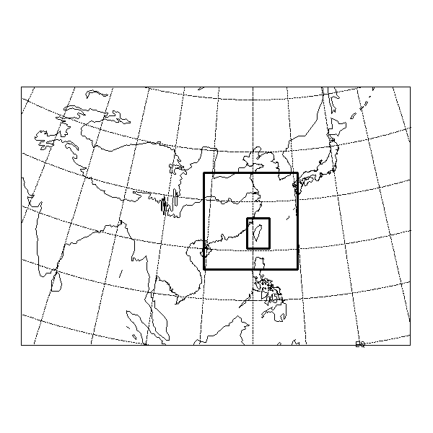
圖2.1 WRF三個巢狀網格涵蓋的範圍
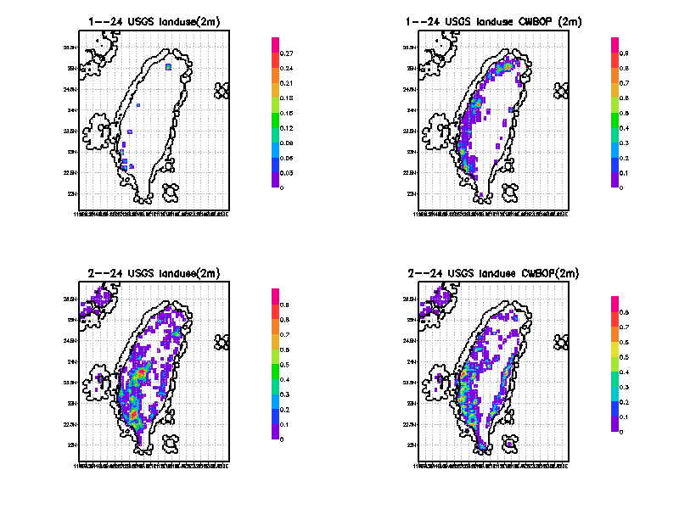
圖3.1 第1類USGS地表使用(左)及WRF作業地表使用(右)
圖3.2 第2類USGS地表使用(左)及WRF作業地表使用(右)

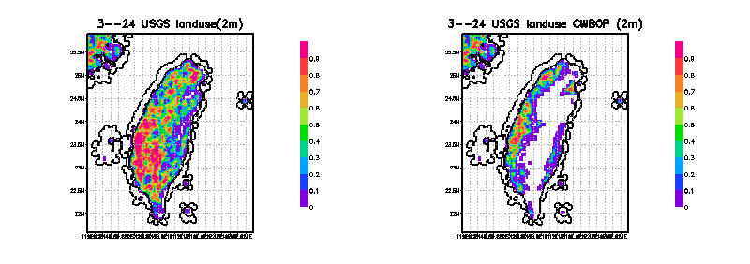
圖3.3 第3類USGS地表使用(左)及WRF作業地表使用(右)
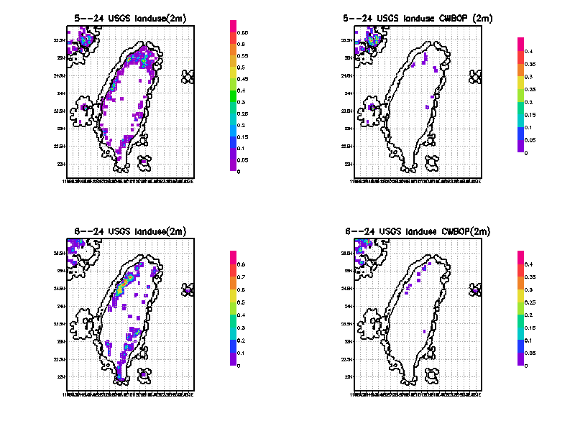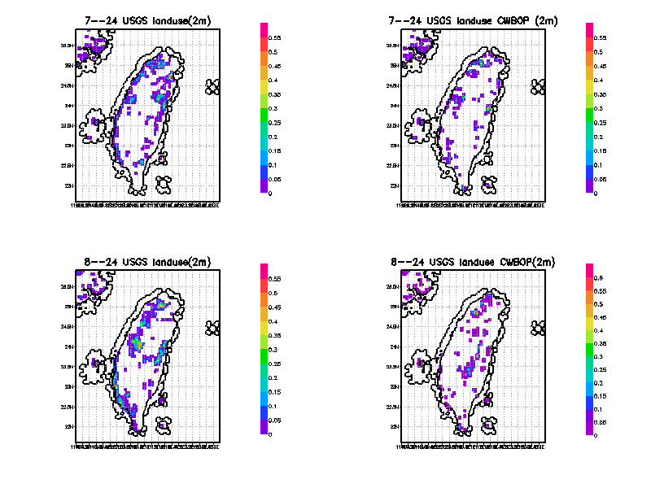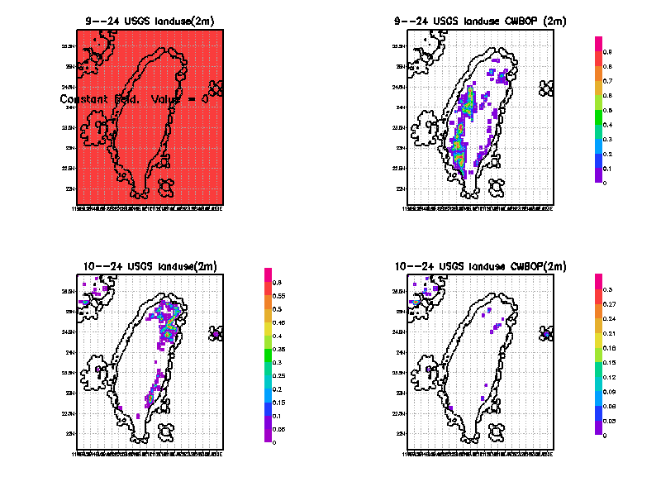
圖3.4 第5類USGS地表使用(左)及WRF作業地表使用(右)
圖3.5 第6類USGS地表使用(左)及WRF作業地表使用(右)
圖3.6 第7類USGS地表使用(左)及WRF作業地表使用(右)
圖3.8 第9類USGS地表使用(左)及WRF作業地表使用(右)
圖3.7 第8類USGS地表使用(左)及WRF作業地表使用(右)
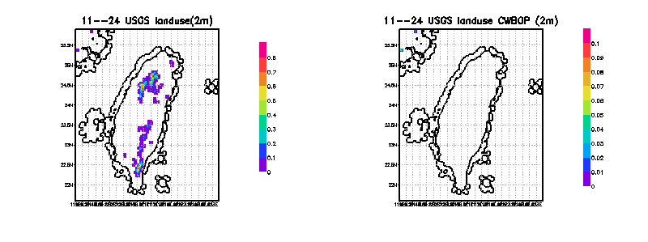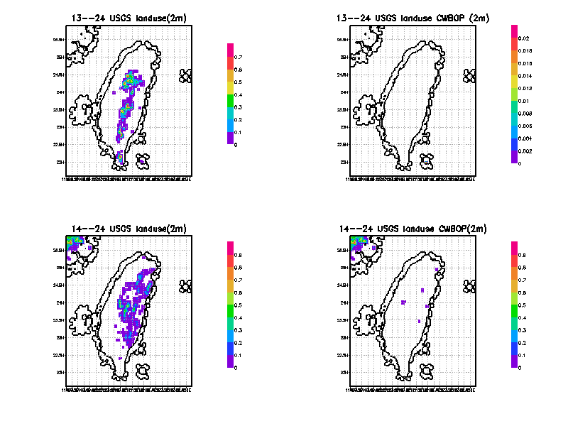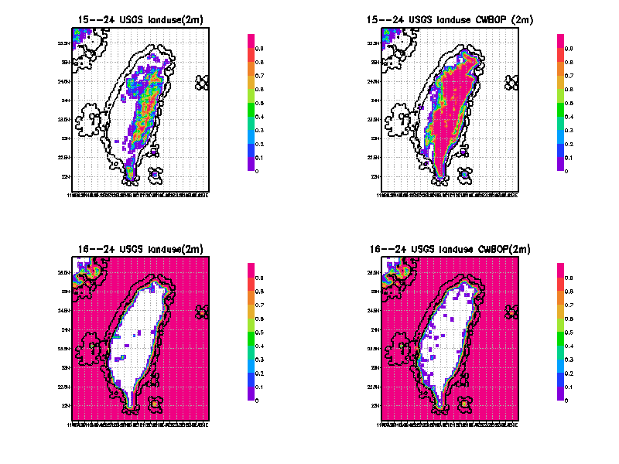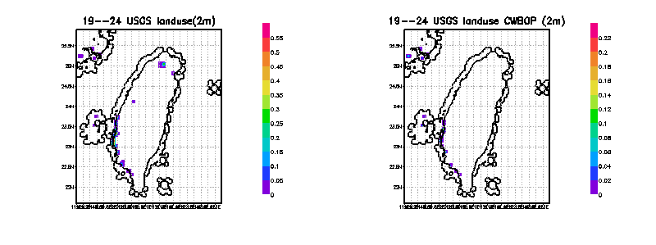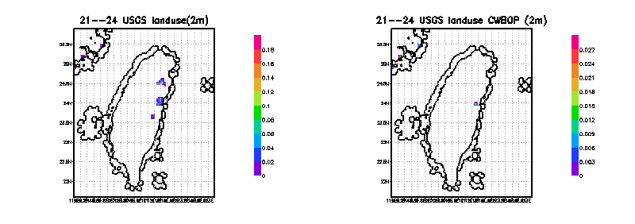
圖3.9 第10類USGS地表使用(左)及WRF作業地表使用(右)
圖3.10 第11類USGS地表使用(左)及WRF作業地表使用(右)
圖3.11 第13類USGS地表使用(左)及WRF作業地表使用(右)
圖3.12 第14類USGS地表使用(左)及WRF作業地表使用(右)
圖3.13 第15類USGS地表使用(左)及WRF作業地表使用(右)
圖3.14 第16類USGS地表使用(左)及WRF作業地表使用(右)
圖3.15 第19類USGS地表使用(左)及WRF作業地表使用(右)
圖3.16 第21類USGS地表使用(左)及WRF作業地表使用(右)
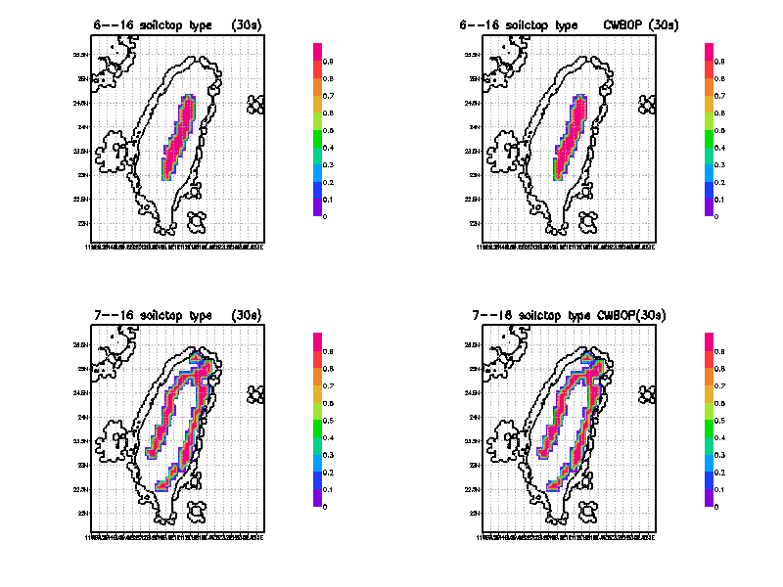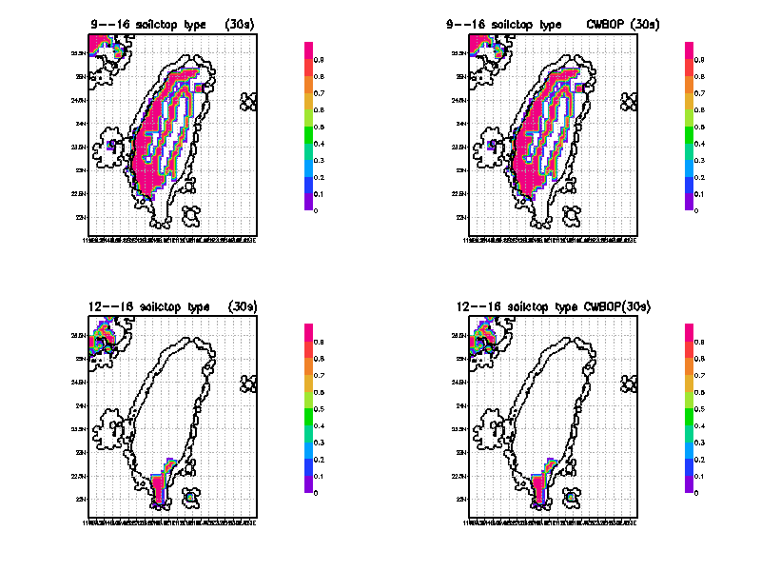
圖3.17 16類USGS及CWBOP土壤型態第6、7、9、12類型
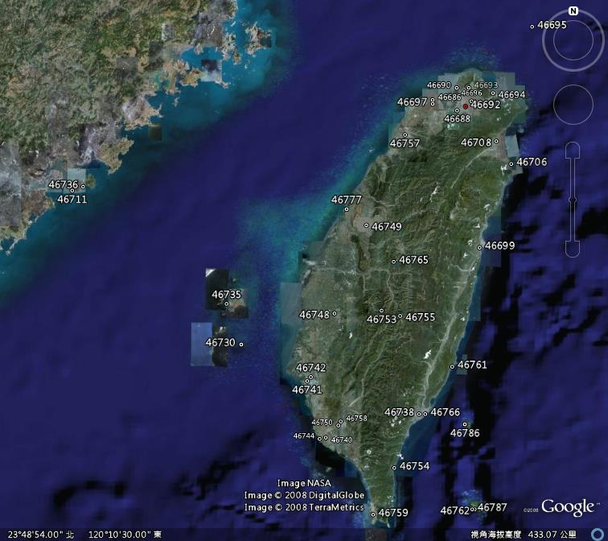
圖4.1 台灣地面26個觀測站位置與測站代碼
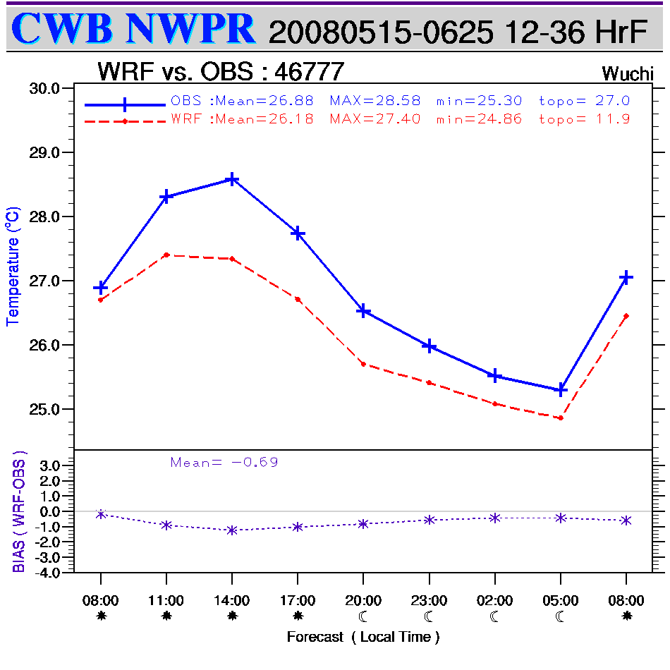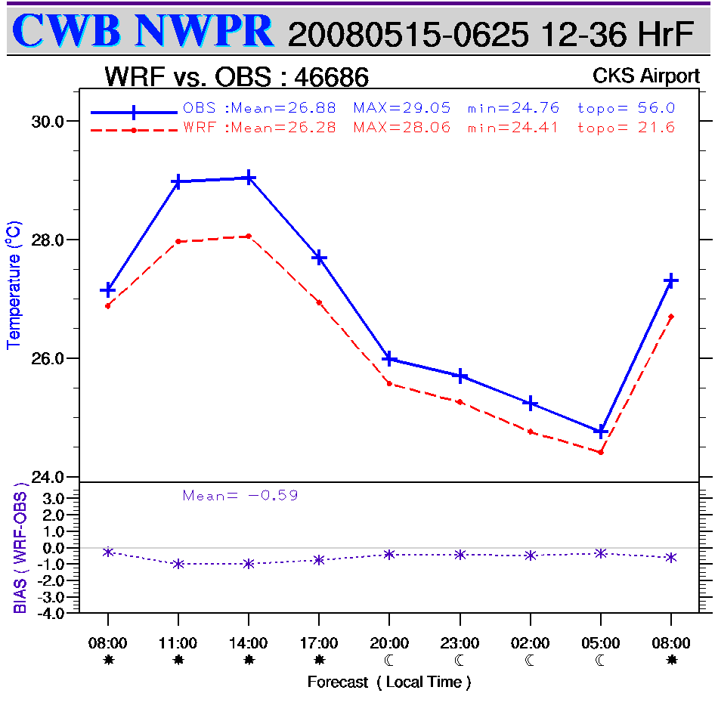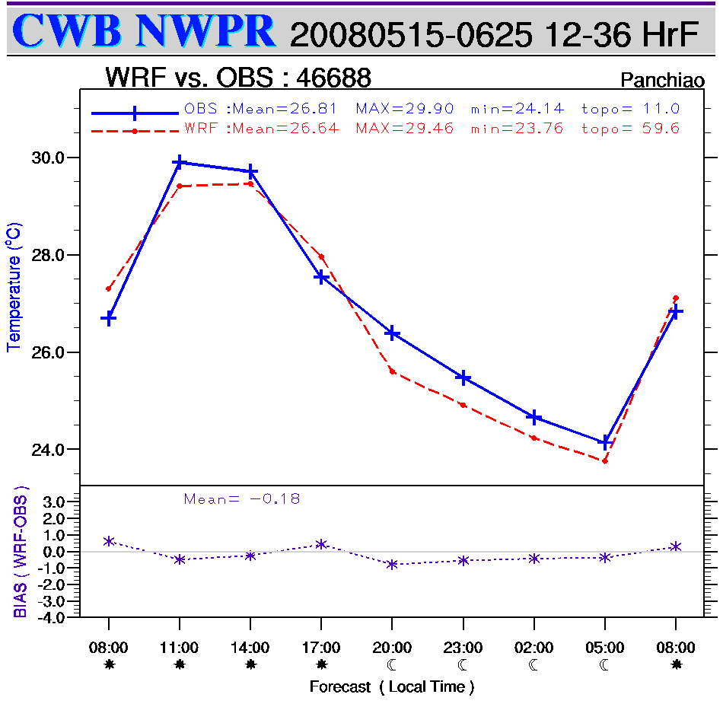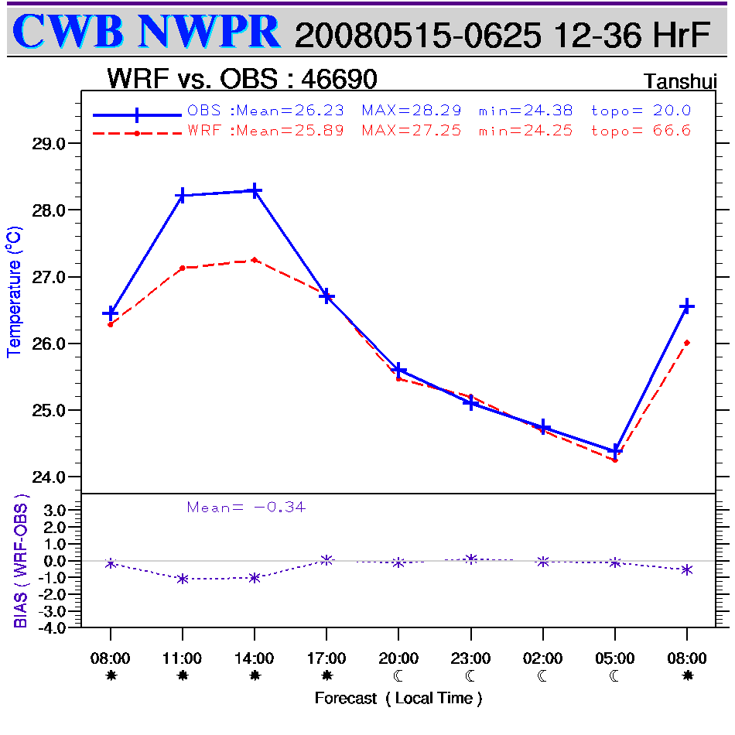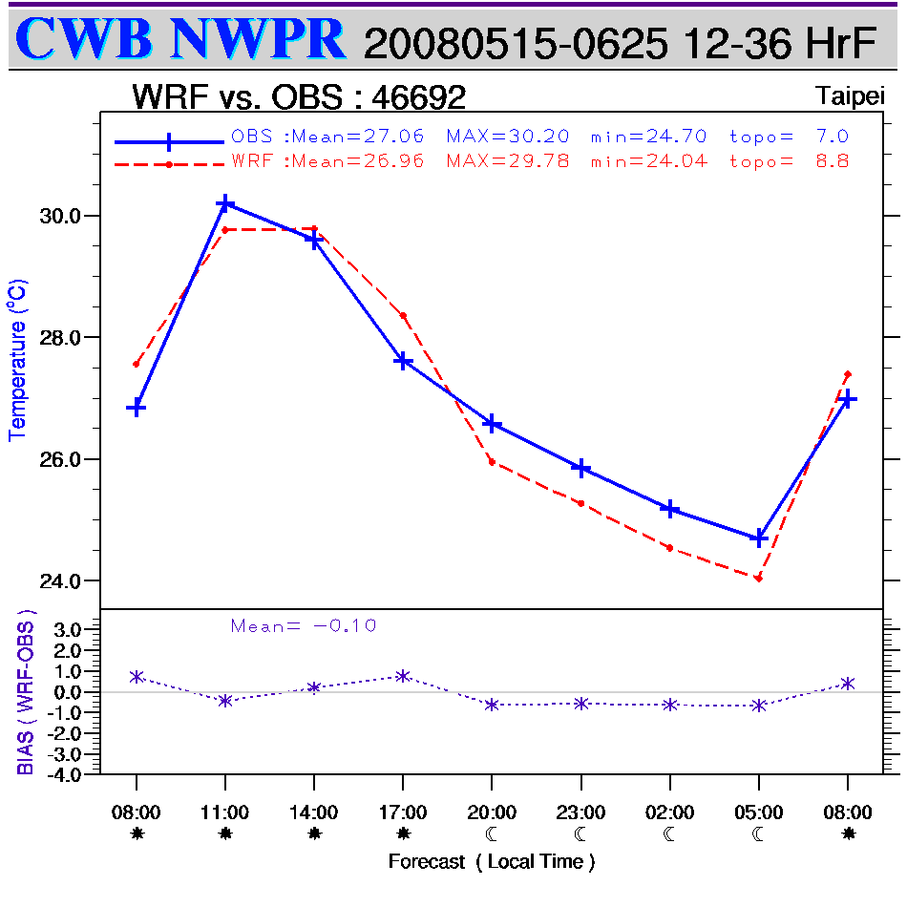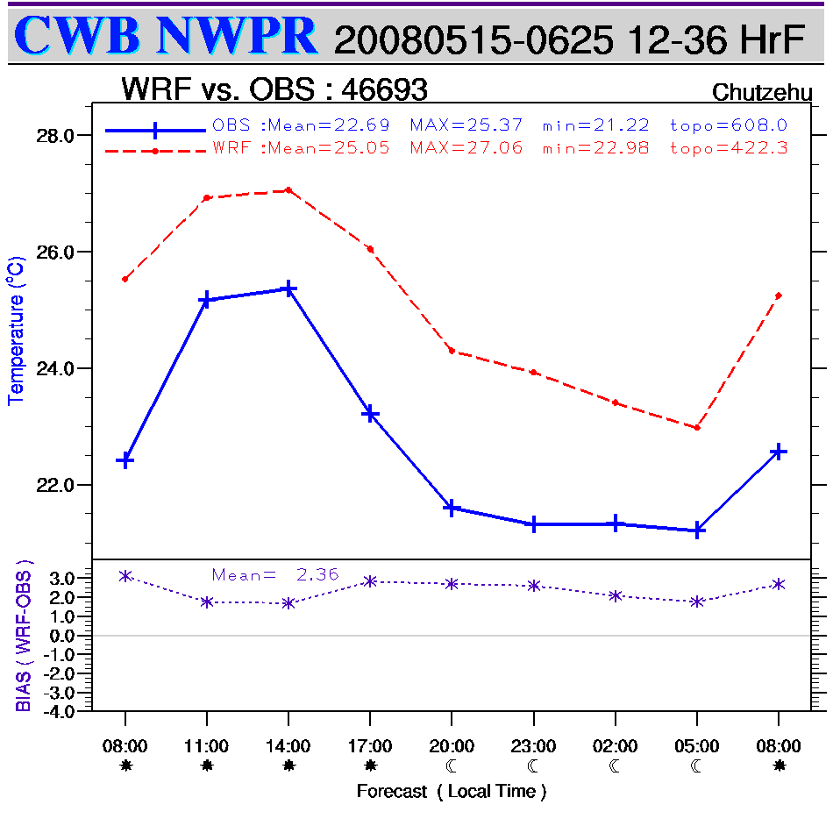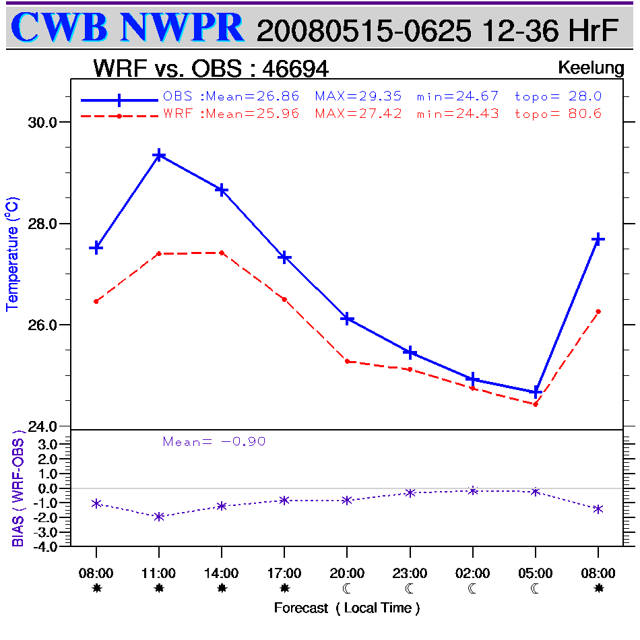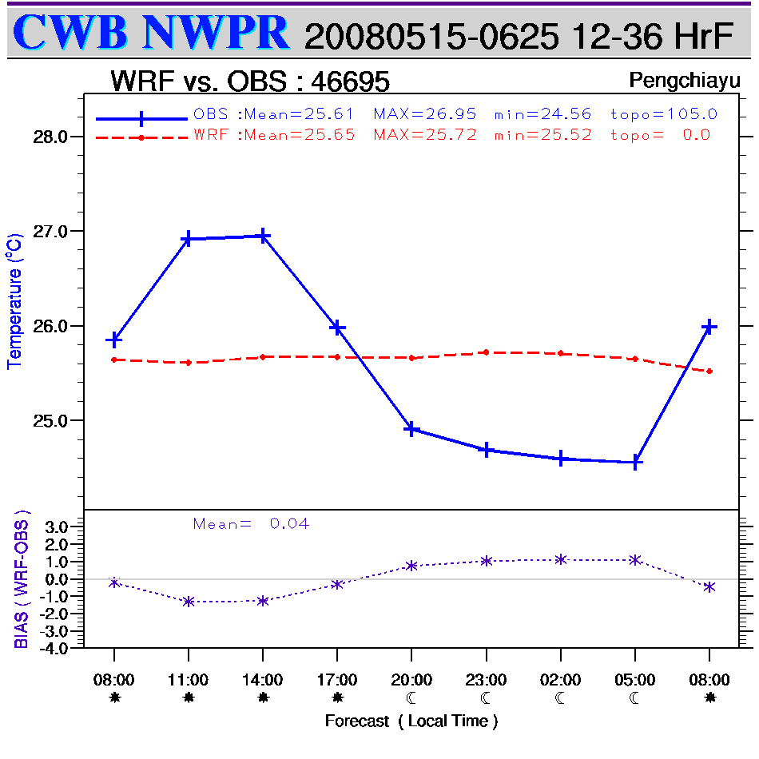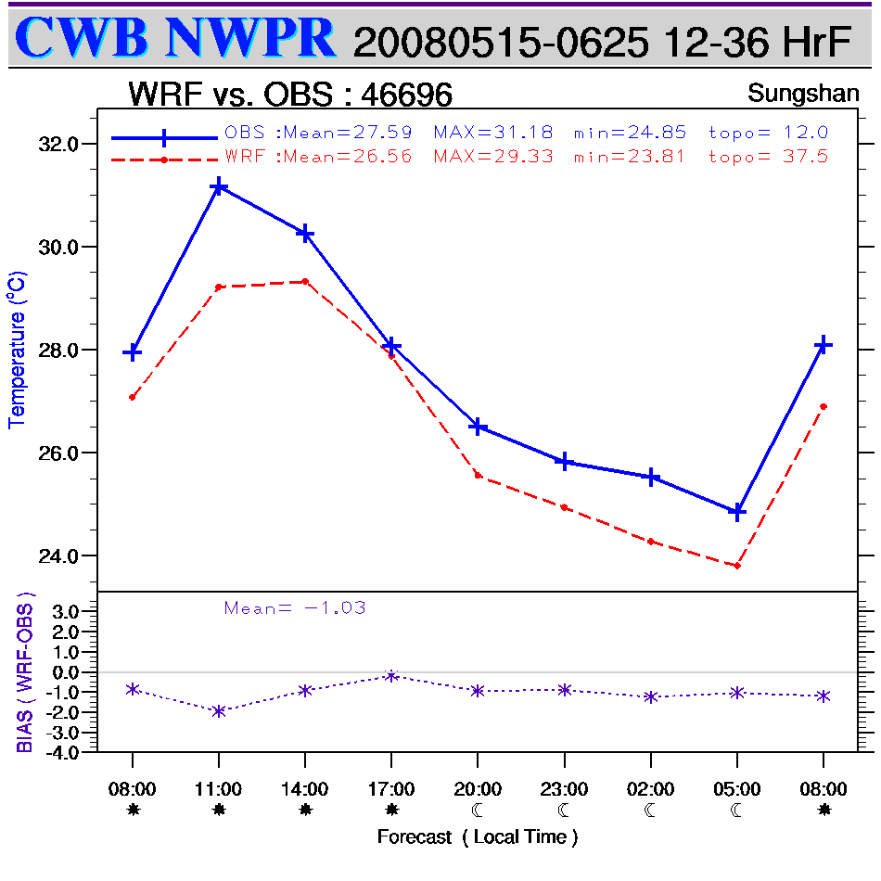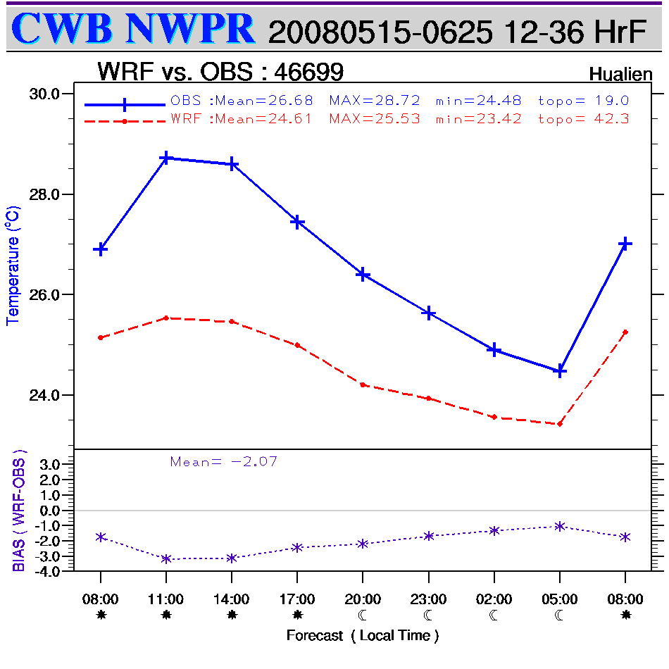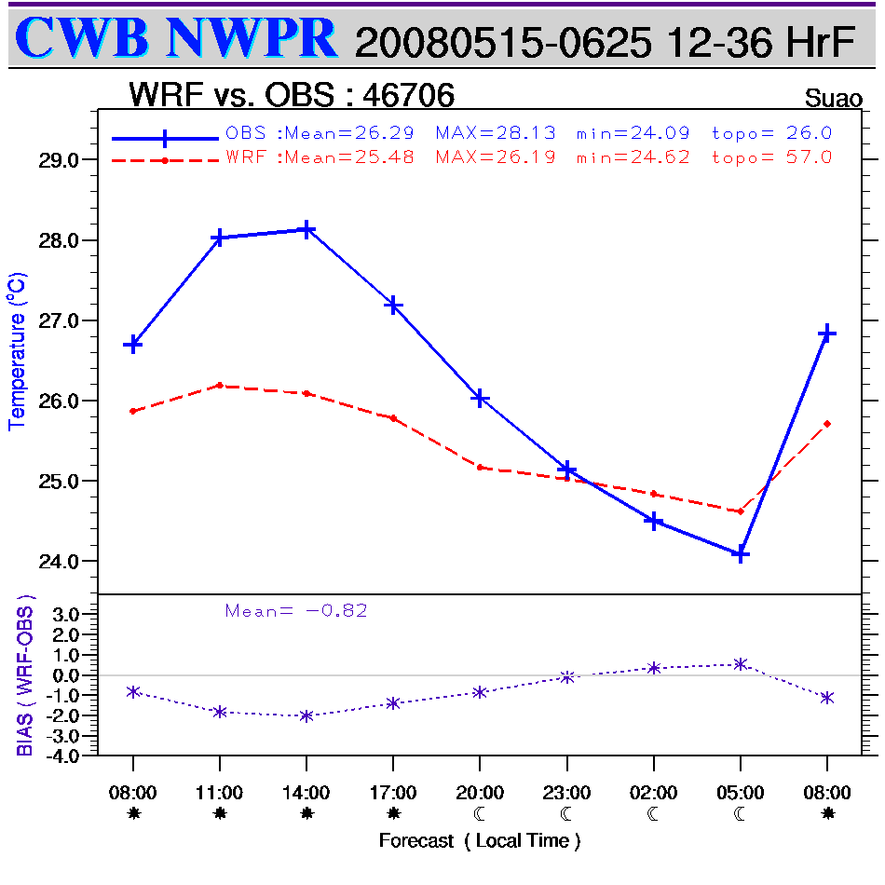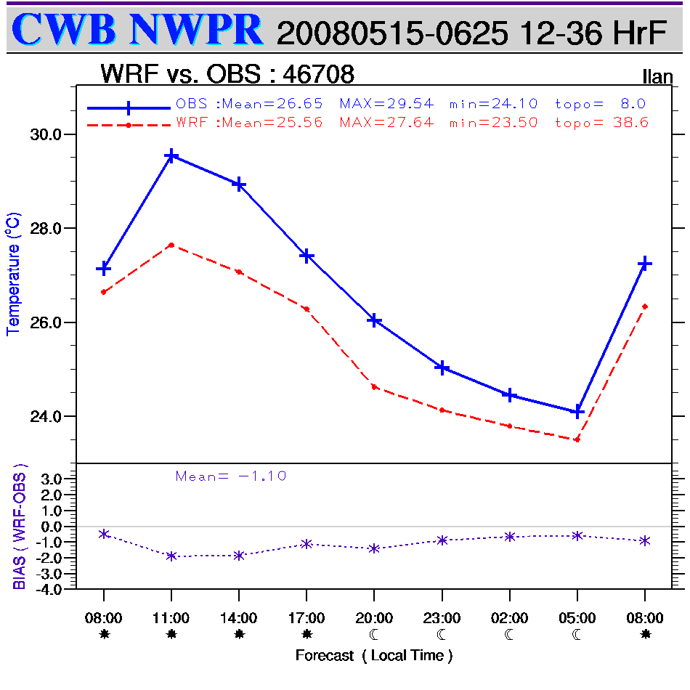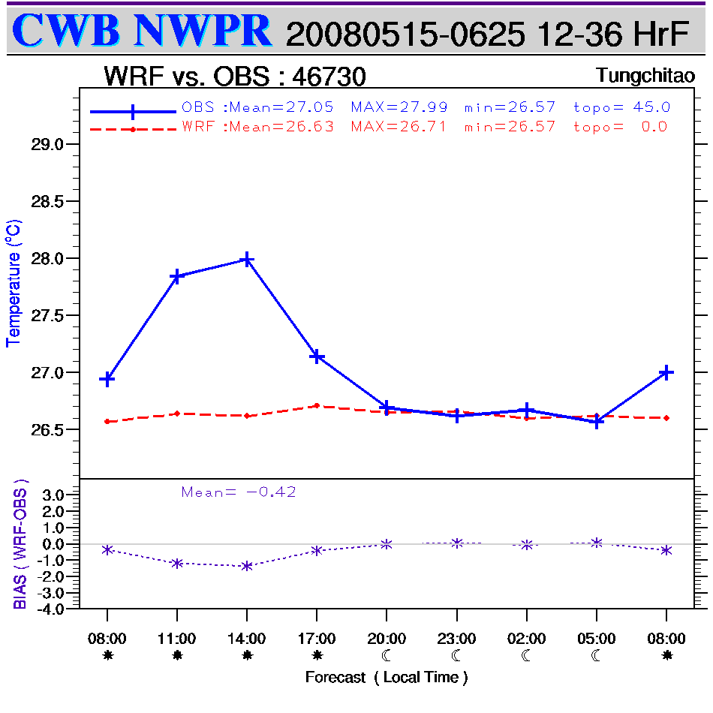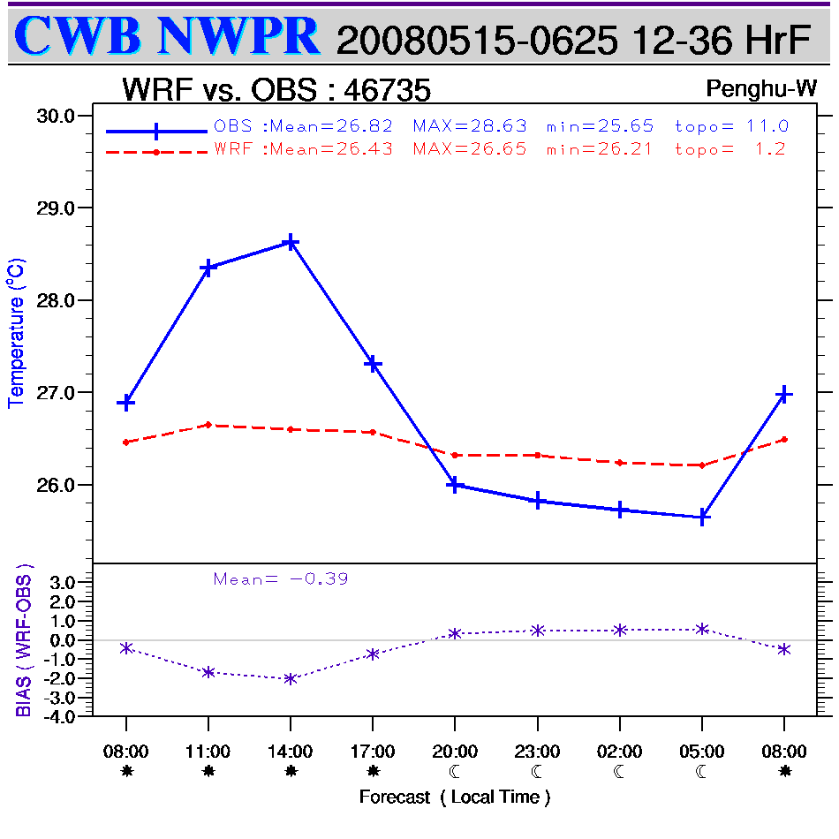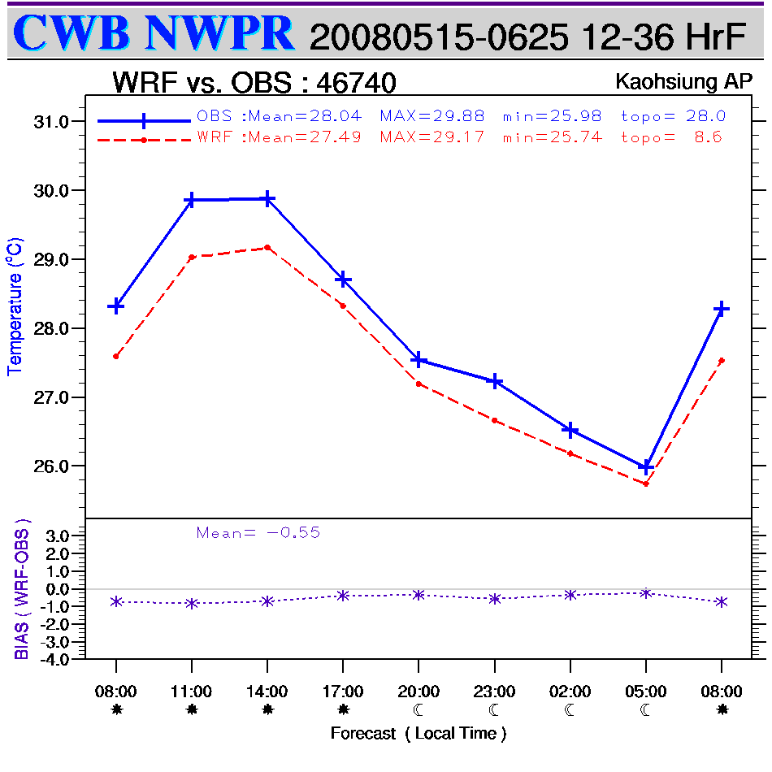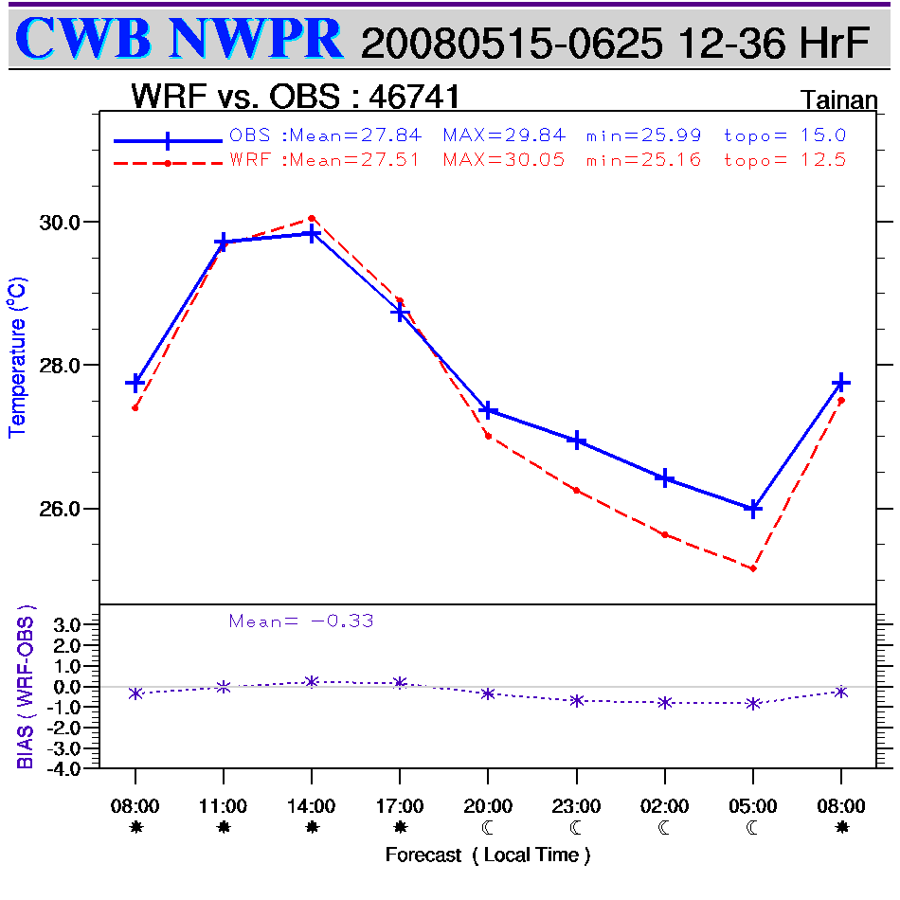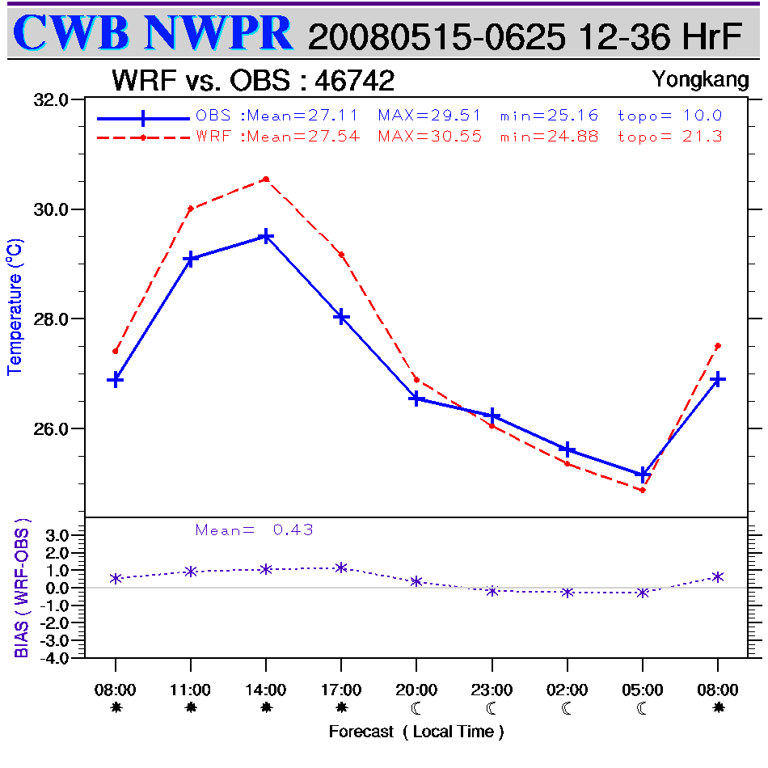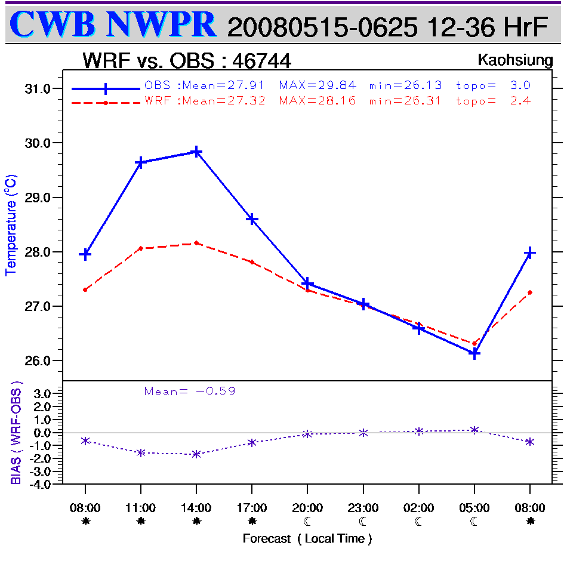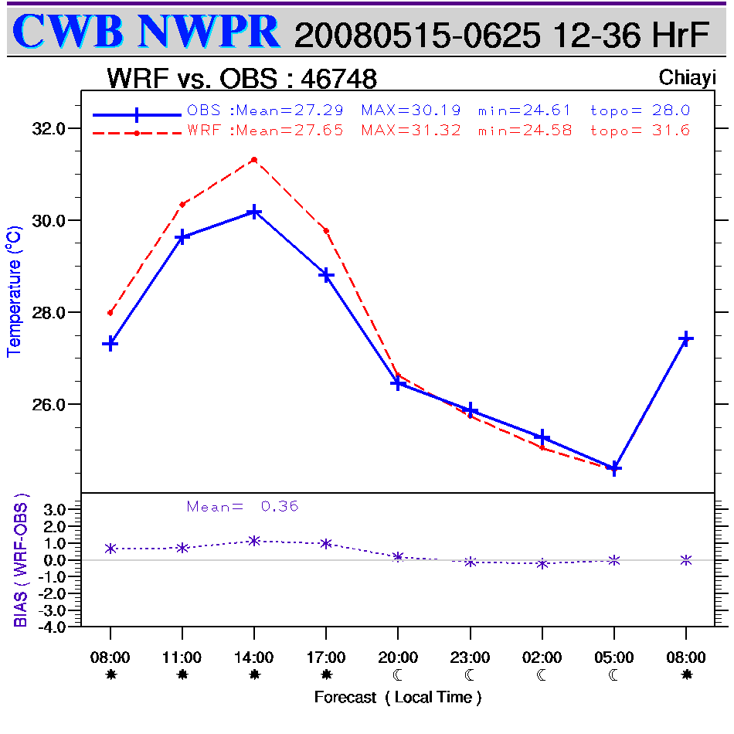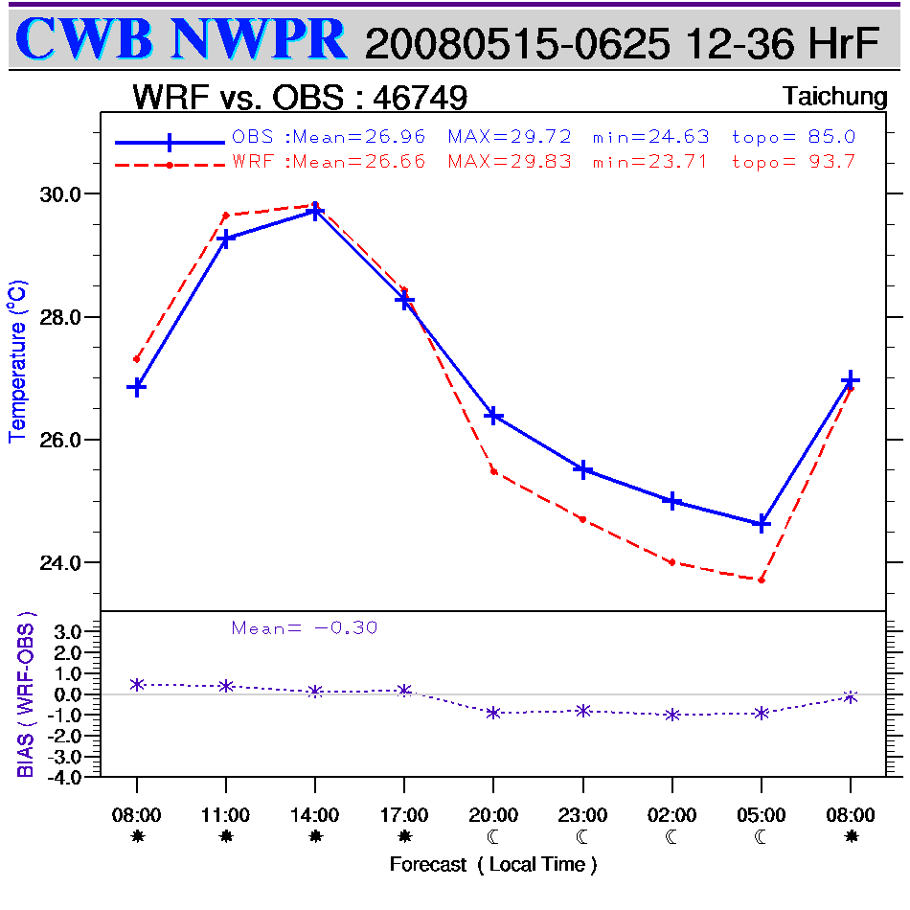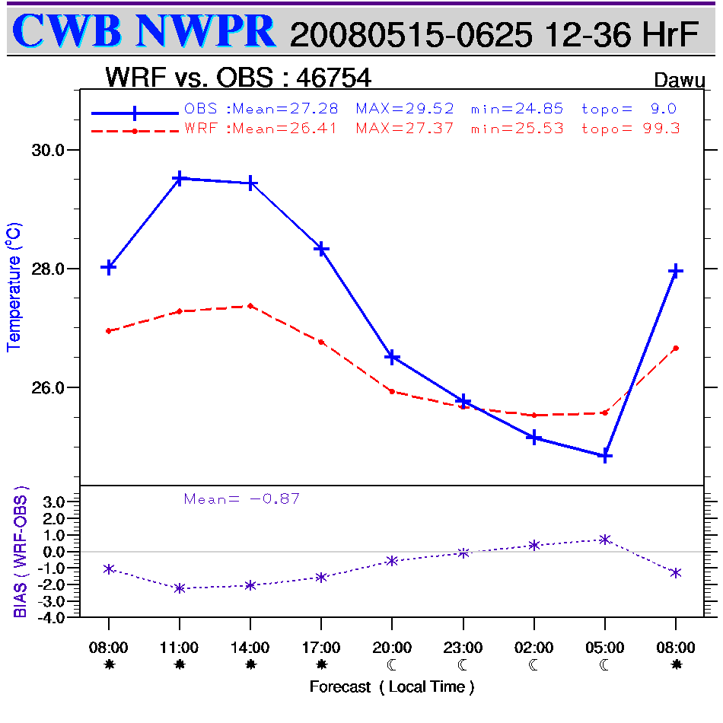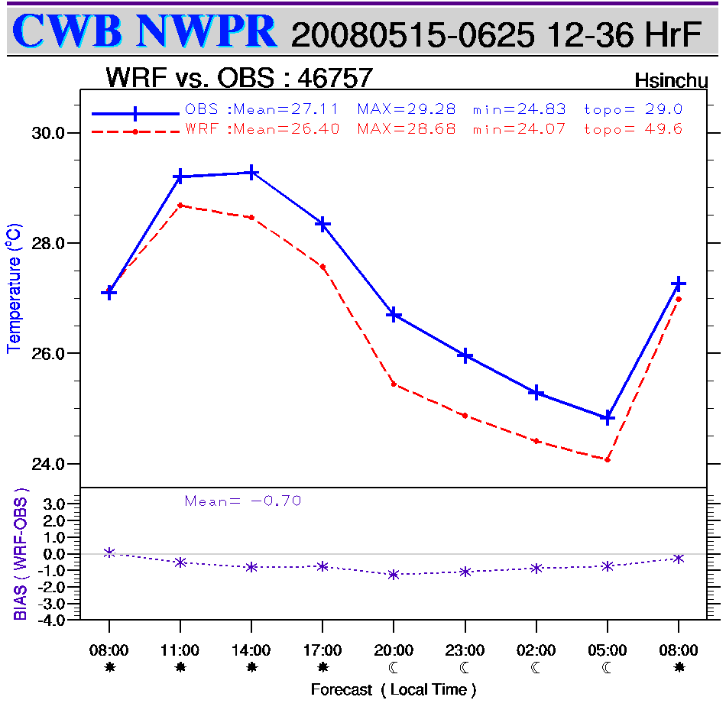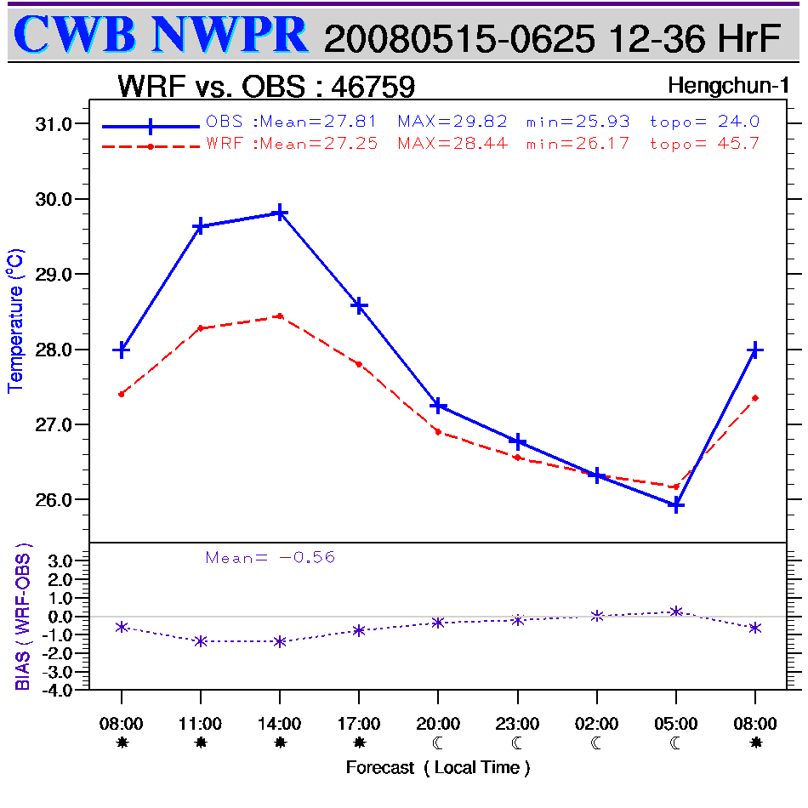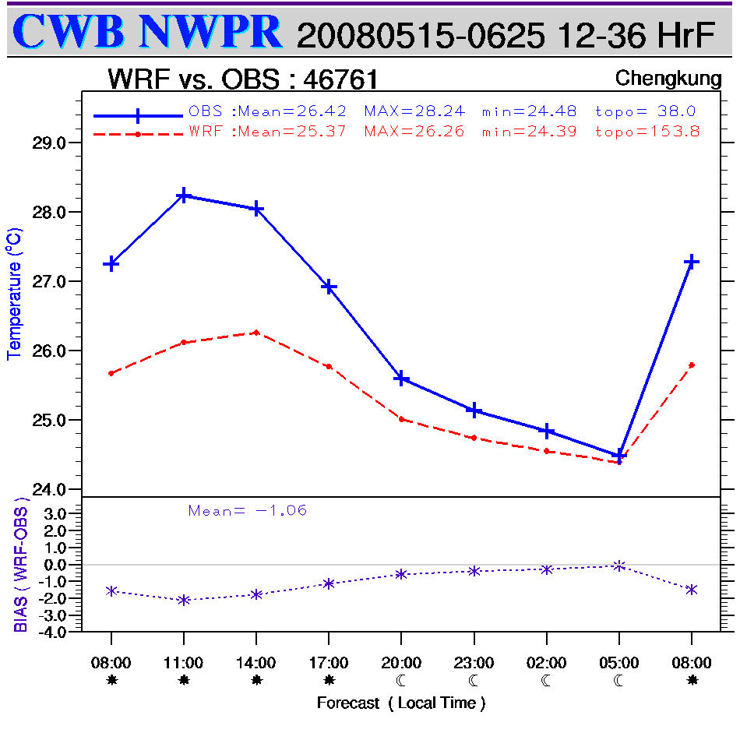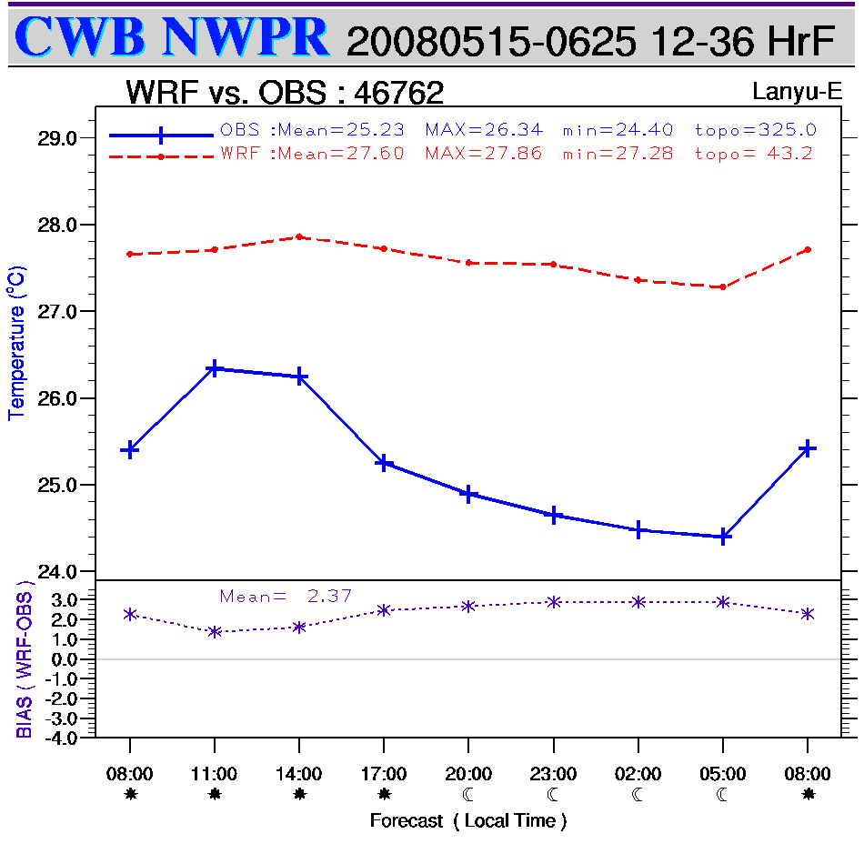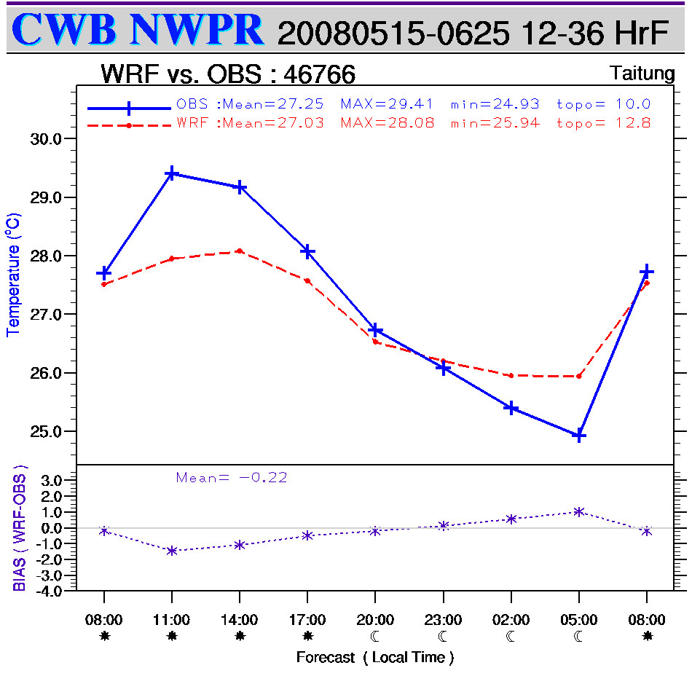
圖4.2 測站代號46777觀測平均溫度與WRF模式2M溫度之日變化
圖4.3 測站代號46686觀測平均溫度與WRF模式2M溫度之日變化
圖4.4 測站代號46688觀測平均溫度與WRF模式2M溫度之日變化
圖4.5 測站代號46690觀測平均溫度與WRF模式2M溫度之日變化
圖4.6 測站代號46692觀測平均溫度與WRF模式2M溫度之日變化
圖4.7 測站代號46693觀測平均溫度與WRF模式2M溫度之日變化
圖4.8 測站代號46694觀測平均溫度與WRF模式2M溫度之日變化
圖4.9 測站代號46695觀測平均溫度與WRF模式2M溫度之日變化
圖4.10 測站代號46496觀測平均溫度與WRF模式2M溫度之日變化
圖4.11 測站代號46699觀測平均溫度與WRF模式2M溫度之日變化
圖4.12 測站代號46706觀測平均溫度與WRF模式2M溫度之日變化
圖4.13 測站代號46708觀測平均溫度與WRF模式2M溫度之日變化
圖4.14 測站代號46730觀測平均溫度與WRF模式2M溫度之日變化
圖4.15測站代號46735觀測平均溫度與WRF模式2M溫度之日變化
圖4.16 測站代號46740觀測平均溫度與WRF模式2M溫度之日變化
圖4.17 測站代號46741觀測平均溫度與WRF模式2M溫度之日變化
圖4.18 測站代號46742觀測平均溫度與WRF模式2M溫度之日變化
圖4.19 測站代號46744觀測平均溫度與WRF模式2M溫度之日變化
圖4.20 測站代號46748觀測平均溫度與WRF模式2M溫度之日變化
圖4.21 測站代號46749觀測平均溫度與WRF模式2M溫度之日變化
圖4.22 測站代號46754觀測平均溫度與WRF模式2M溫度之日變化
圖4.23 測站代號46757觀測平均溫度與WRF模式2M溫度之日變化
圖4.24測站代號46759觀測平均溫度與WRF模式2M溫度之日變化
圖4.25測站代號46761觀測平均溫度與WRF模式2M溫度之日變化
圖4.26 測站代號46762觀測平均溫度與WRF模式2M溫度之日變化
圖4.27 測站代號46766觀測平均溫度與WRF模式2M溫度之日變化
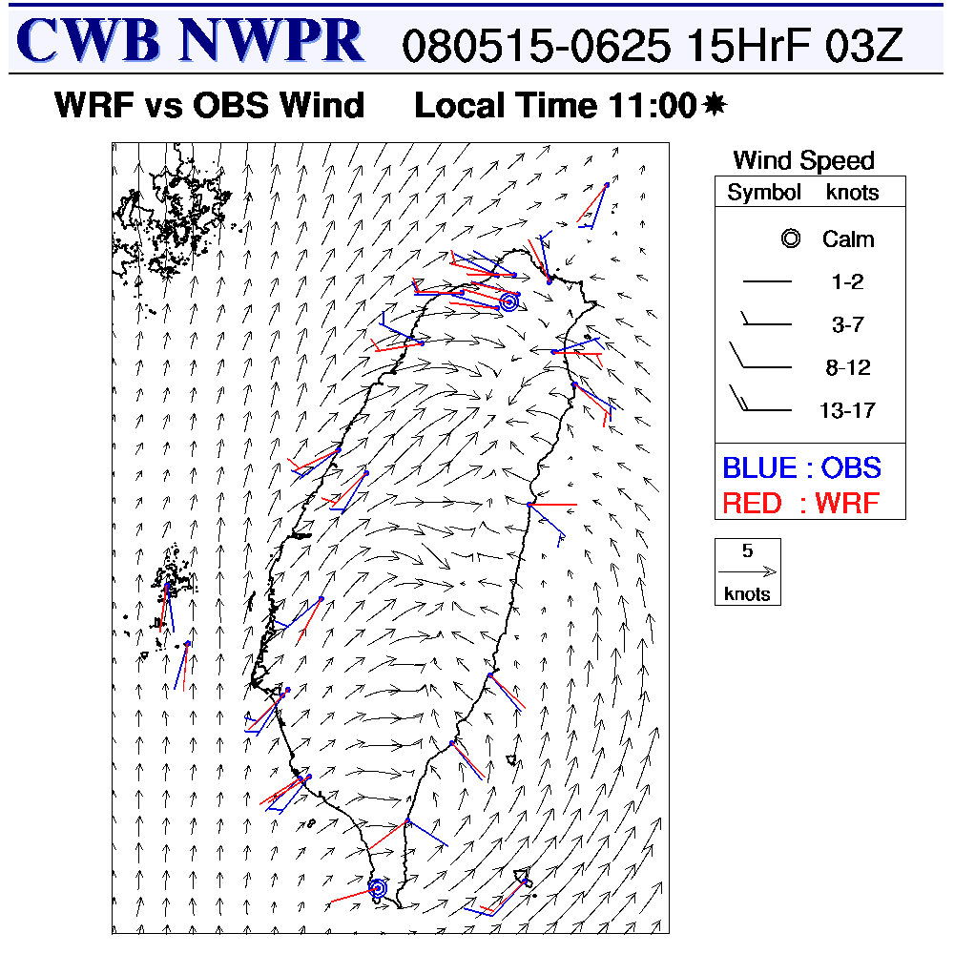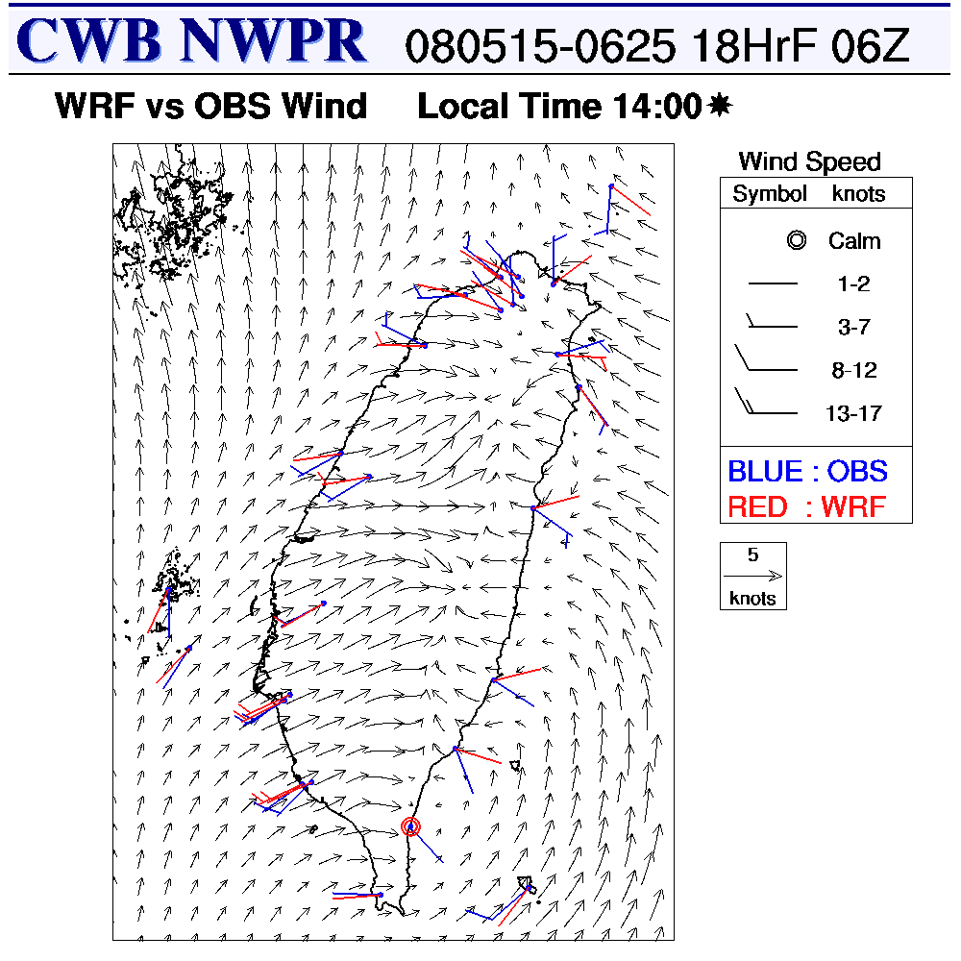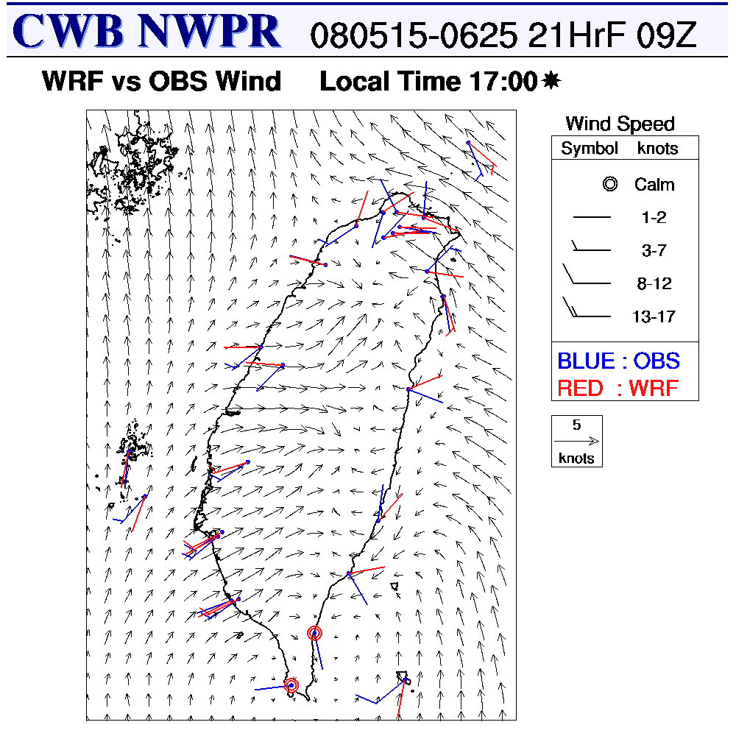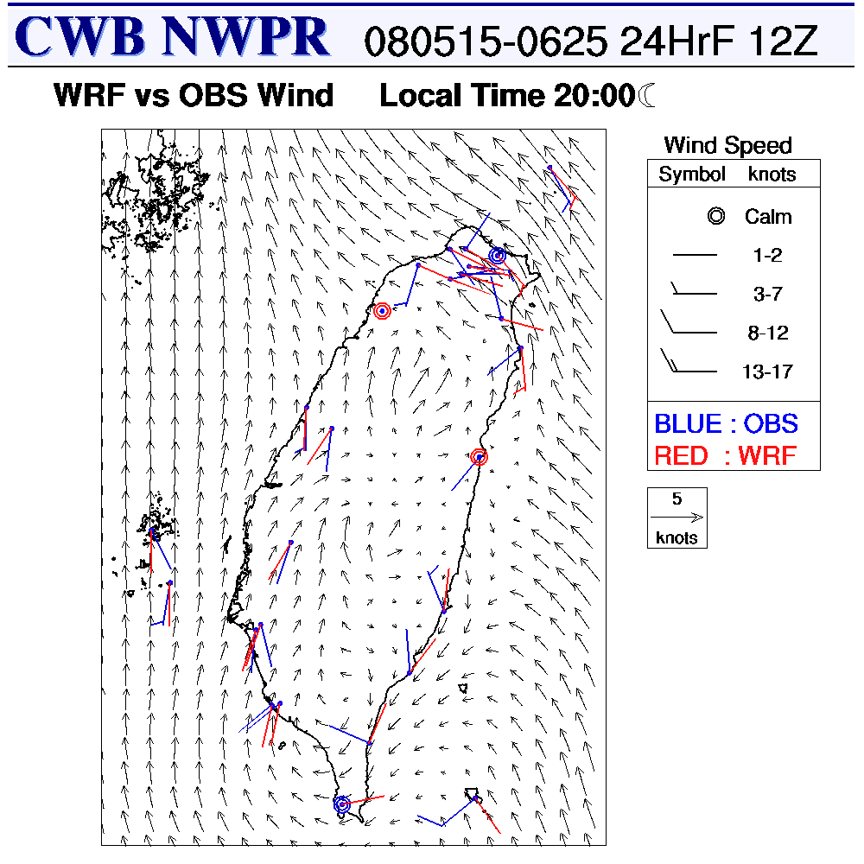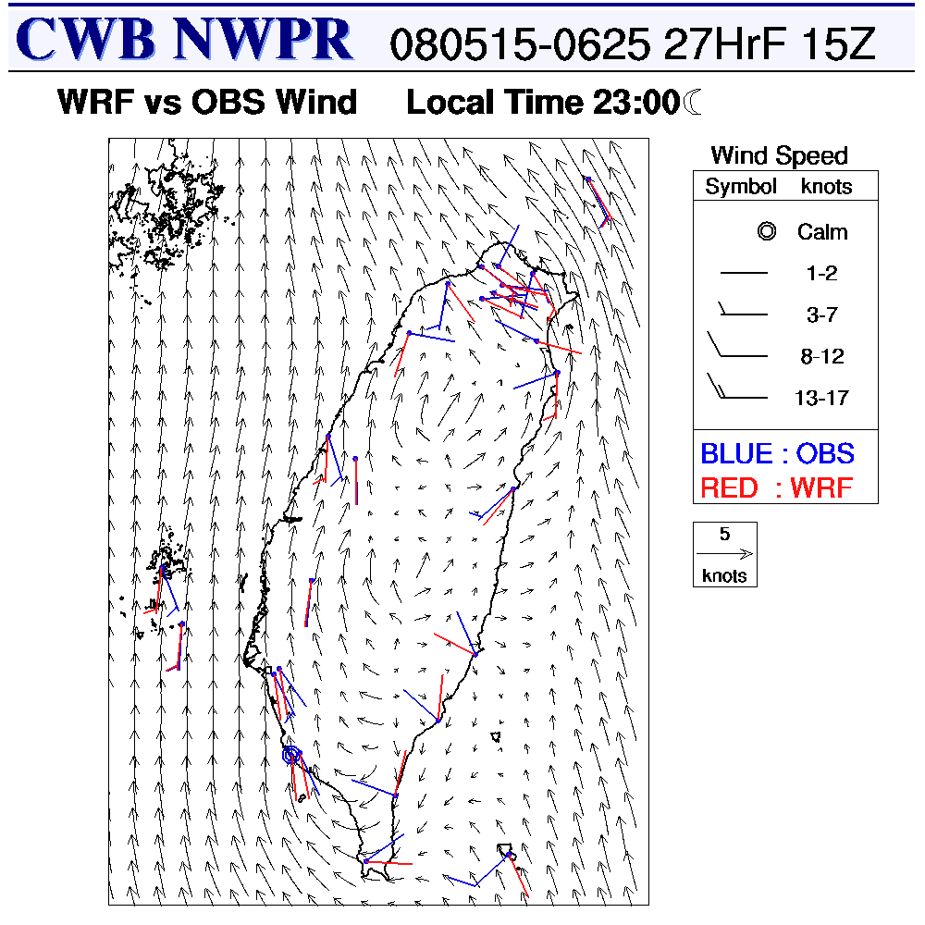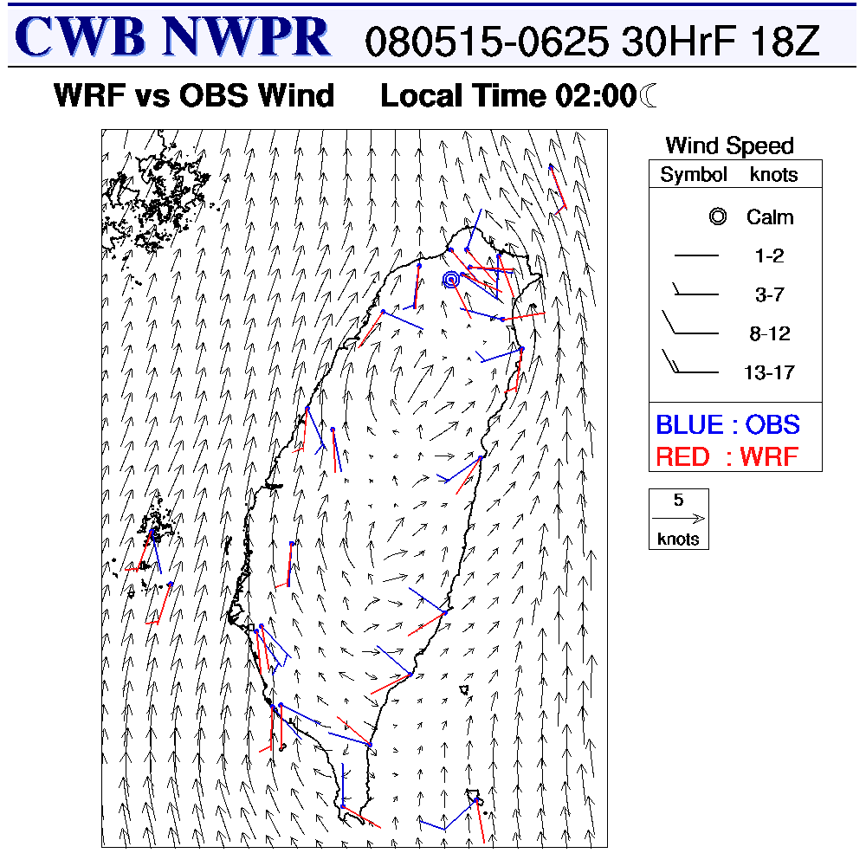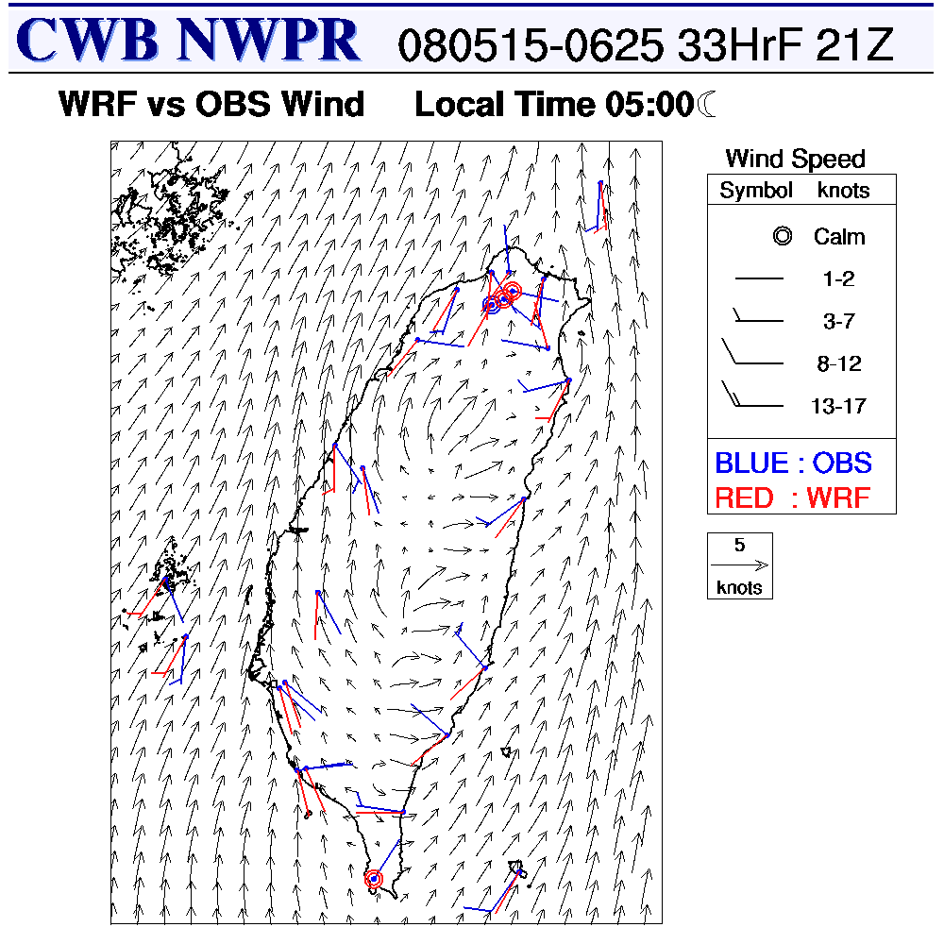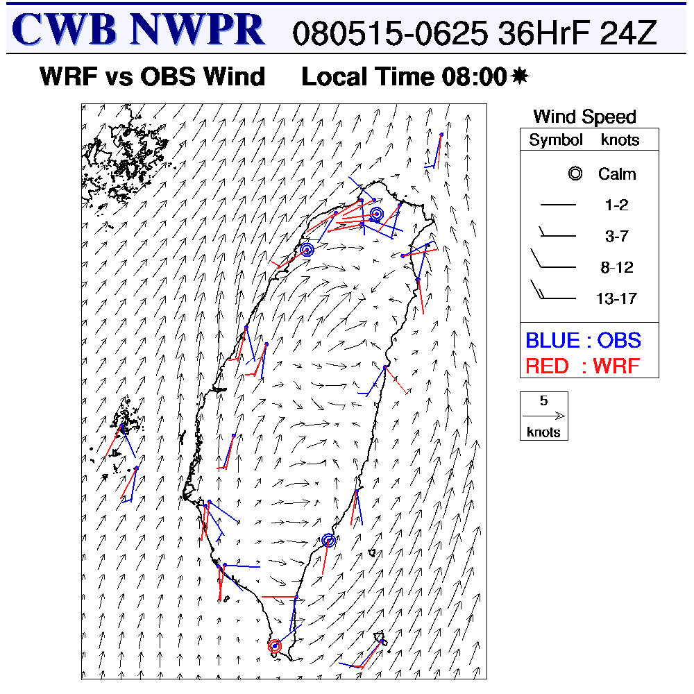
圖4.28當地11:00時測站觀測平均風場與WRF模式10M風場之分布圖

圖4.29當地14:00時測站觀測平均風場與WRF模式10M風場之分布圖

圖4.30當地17:00時測站觀測平均風場與WRF模式10M風場之分布圖

圖4.31當地20:00時測站觀測平均風場與WRF模式10M風場之分布圖

圖4.32當地23:00時測站觀測平均風場與WRF模式10M風場之分布圖

圖4.33當地02:00時測站觀測平均風場與WRF模式10M風場之分布圖

圖4.34當地05:00時測站觀測平均風場與WRF模式10M風場之分布圖

圖4.35當地08:00時測站觀測平均風場與WRF模式10M風場之分布圖

